Linux:
1.安装jdk命令
rpm -ivh jdk-7u71-linux-i586.rpm
环境变量 修改/etc/profile文件
用vi打开/etc/profile
在profile文件末尾加入：
export JAVA_HOME=/usr/java/jdk1.7.0_71
export PATH=$JAVA_HOME/bin:$PATH
export CLASSPATH=.:$JAVA_HOME/lib/dt.jar:$JAVA_HOME/lib/tools.jar
并通过. /etc/profile 或者source /etc/profile,配置立即生效，通过 echo$PATH验证环境变量是否配置成功

2.安装 tomcat
上传tom
unzip 解压
./startup.sh
会提示没有权限
配置执行脚本文件权限（tomcat bin目录下）
chmod u+x *.sh
开放8080端口
执行以下命令,开放8080端口
开放端口：/sbin/iptables -I INPUT -p tcp --dport 8080 -j ACCEPT
保存设置：/etc/rc.d/init.d/iptables save
重启防火墙/etc/init.d/iptables restart

3.部署项目
上传war到 webapps
启动tomcat
注意事项:上传war包 记得关闭tomcat 修改数据库连接IP(cmd---ipcofig--vmnet8Ip)
先试验 在本地mysql是否能用Ip访问

4.Nginx + tomcat 集群(提升服务器性能):
当一台tomcat不能够承载请求数量，有两种解决方案：纵向扩展、横向扩展
纵向扩展：通过提升硬件设备来解决（成本高、有瓶颈）加内存、升级cpu、加硬盘
横向扩展：通过技术来解决（成本较低、廉价、无瓶颈)负载均衡、分布式部署
这两种方式，市面上普遍采用第二种（横向扩展）

Nginx的安装:
1.在linux系统中的根目录下/usr目录中创建一个nginx文件夹；
2.在该文件夹下通过wget 命令在连接中下载nginx的安装包；
3.通过yum 命令安装GCC,ZLIB,PCRE,OPENSSL四个依赖环境
  - yum install gcc 安装gcc环境
  - Yum install pcre-devel 安装pcre环境
  - Yum install zlib zlib-devel 安装zlib环境
  - Yum install openssl openssl-devel 安装openssl环境
4.通过tar -zxvf 命令安装后缀名为.gz的nginx安装包；
5.安装完成后在该目录下会出现一个nginx-1.xxx的文件夹；
6.通过cd命令进入该文件夹中，然后执行./configure命令，
初始化nginx配置
7.通过make命令执行make环境；
8.再次通过make install 安装make库；
9.通过whereis nginx命令查看linux环境下nginx的安装目录，
一般情况下，都是在/usr/local/nginx目录下
10.通过cd命令进入到nginx的安装目录下的sbin文件夹中
11.执行./nginx第一次没有显示任何信息（初始化启动）
12.需要再次执行./nginx 命令启动nginx，执行出现三行启动信息；
13.通过浏览器输入nginx所在的电脑的ip地址直接访问，
出现welcomne to nginx欢迎信息，则表示nginx安装并启动成功。

Nginx + tomcat 集群:
- 在linux系统中解压两个tomcat；
- 解压完成后，因为tomcat默认端口号是8080,所以需要将其
中一个tomcat的端口号改成别的；
- 进入某一个tomcat的目录下的conf文件夹下，找到一个名为
server.xml的tomcat配置文件，在该文件中，将所有含有port关键词的配置号修改成其他值；
- 修改完成后，将两个tomcat启动，查看两个tomcat是否都能
成功启动并访问；
- 当tomcat启动成功后，在进入到nginx的安装目录下，找到conf
文件夹，进入该文件夹后，找到名为nginx.conf的文件，通
Vi命令进入该文件，按i键进入文件编辑模式；
6.在该文件的如下图位置进行如下图配置:
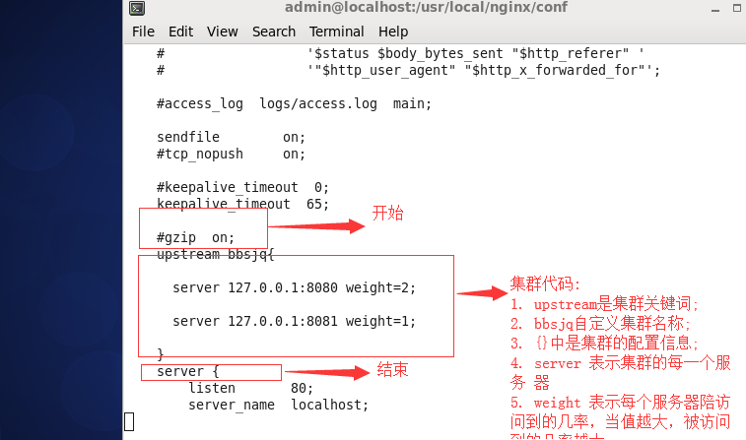
7.当集群代码配置完毕后，继续要将nginx访问的反响代理信息
进行配置;
8.继续在结束的server{}中，找到一个location{},在这个花括号中
的最后一行位置，添加如下代码:
proxy_pass http://集群名称;
9.配置完毕后，通过:wq!命令保存并退出;
10.启动nginx，启动完毕后，通过浏览器访问nginx所在的电脑的ip地址（相当于访问nginx）
11.查看是否可以通过nginx访问到tomcat，如果能，则证明集群
成功。Nginx + tomcat 集群完毕。

5.常用的Linux命令：
1.ifconfig:查看ip地址

2.java -version:查看jdk的版本

3.rpm -qa | grep 软件的名称:查找和指定名称相关的软件

4.rpm -e --nodeps 软件名称：卸载指定的软件

5.rpm -ivh 软件名称： 安装指定的软件

6.uname -a :查看linux系统的基本信息（计算机名，操作的位数，版本号）

7.ll ：用来查看当前目录下的所有文件资源。

8.mkdir 目录名:创建文件夹

9. vi 文件名：对指定的文件名进行编辑。
:wq! 强制保存并退出，:q! 强制退出

10.pwd : 查看当前目录的完整路径

11.unzip 文件名.zip :解压后缀名为zip的压缩文件

12.mv 源文件名 目标文件名：重命名的作用

13.rm -rf 文件夹名 ： 递归强制删除文件夹及其下面的所有子文件

14.service iptables stop：禁用防火墙

15.chmod +x *.sh:使所有后缀名为sh的文件，拥有可执行权限

16. 在bin目录下./startup.sh启动tomcat

17. 在bin目录下通过tail -f ../logs/catalina.out来查看启动日志

18. ps -ef | grep 进程名 ：查看指定进程是否启动。

19. kill -9 进程号：强制杀死进程

20. touch 文件名称: 创建文件

21. cat 文件名称: 查看文件内容

22.
cd 文件夹路径 :跳转到指定的文件夹目录
cd / :跳转根目录
cd ../ :跳转到上级目录
cd ../../ :跳转到上两级目录

23. reboot :重启机器

24. cp 源文件目录1 新文件目录 :复制文件

25. ping 测试通讯链接

26. clear 清屏

27. tar -cvf 文件名.tar 要压缩的文件 :将指定的文件打包成tar

28. tar -xvf 文件名.tar :解压后缀名为tar的文件

- ctrl + c :退出进程 多用于 退出查看日志等

6.阿里云,你怎么用的?安装jdk的步骤
先注册一个账号，然后把个人信息，以及认证相关信息填写完整，等待审核，审核通过，申请使用某个价位的服务器，买服务器—选择服务器使用的系统版本—（这写系统版本都是快照）复制到系统服务器里—登录—分配两个IP地址（一个公网一个是私网），
开放端口,只对公司内部开放,安全组规则,8080-8089开放,开放所有的IP地址,
安全组规则,开放端口进行维护
使用ssh远程连接 部署项目（或者使用服务器管理有远程链接直接使用DOS窗口上传部署项目）
第一步就是去官网下载JDK安装包，进入安装向导，选择安装路径，选择JRE目录，点击下一步然后关闭就可以了。接下来配置三个环境变量
1）JAVA_HOME 2)CLASSPATH 3)PATH

Python:

1.接口文档所包含的内容
接口的名称,接口请求的路径,接口请求的方式,接口请求的参数(get,post),接口响应数据,接口响应状态码(200,404,301,302,500,503),接口测试结果,接口测试通过(未通过)

2.Posman
我们之前公司在做这个接口测试的时候,也用到了posman,我在给您说一下我们当时是怎么样用posman来测试接口的.
- 首先咱们在url,那里输入咱们需要访问的url,要改成咱们相应的本机地址和默认端口号。
- 接着咱们要看一下接口文档是用get进行的传参还是用的post表单，
- 咱们如果用的是get的话，那么咱们直接在地址栏用？后面直接跟参数就行，参数的key values值是用=号相连接的。然后每个键值对之间是用&字符隔开。
- 如果用的是post,那么咱们需要用的是表单的 形式提交咱们的key values值。这里需要 注意的是：咱们用表单需要在body里面的x-www-from提交key value值.
- 返回的格式有json 、 xml、html、等等，我们一般用的是json格式。
- 最后点击send进行获取参数。Send后面有个save,咱们可以保存到自定义的文件夹
- 咱们还可以设置断言,断言的话咱们可以选择tests,右侧可以选择需要的断言.
3.接口测试怎么做的？
我们公司当时做接口测试的时候，我们当时用的是pycharm编译器，python是3.6来测的。等开发开发好这个模块，把接口文档发给我，我把需要的包requests安装上导进去，安装就是pip install requests,导进去就是import requests.根据文档要求进行写脚本，我们测的接口是web接口，首先我先定义好这个文档上需要的key vlaue值，然后requests.get放进去url地址和传参，然后复制给一个值，通过这值来获取响应报文和响应码，并打印，然后看返回结果请求值，成功是200,错误返回404,500等，检查返回数据的正确性与格式是否正常.
我们开发那边经常返回的是json格式。当然，也有返回xml格式的或者是html格式的。获取方式有两种，一种是get，一种是post，它俩的区别就是，如果要用post就在参数前面加一个data，就可以了。传参的时候一定要按照接口文档来写，要区分大小写，要不然就只会返回响应码而不返回报文，这一点儿是一定要注意的！接口的性能我们也会很重视，因为直接影响用户体验，如果半天不返回值我就果断放弃。和开发那边沟通,我们就是这样相互来测接口的。

4.自动化测试咋做的？
我们公司做自动化测试，增删改查的时候，我们用的是pycharm编译器,python是3.6的，
我们首先需要版本控制器svn下载项目。让开发给我项目跑起来.
就拿我们公司之前做的一个lol项目来说，浏览器的话我们用火狐来举个列子，用火狐的话需要先在火狐上下载 安装一个xpath来做一个功能的实现，另外你需要下载一个火狐的驱动来实现访问的功能。
就用pycharm来编写代码，需要先建一个python网页，然后在控制台上输入pip install selenium来启动，然后在命令窗口输入from selenium import webdriver 来调入这个库，接着输入import time来调入时间这个库，在需要的时候可以让它休眠一下，因为有时候就是因为这个没休眠的情况，就直接报错，这个是需要注意的。然后就使用webdriver.firefox()，给他一个参数，比如是‘d’，继续用d.get()，括号里面给你需要访问的域名，接着让它跑起来看看能不能访问到你域名里面的内容，成功就继续下一步，它里面的内置方法有by_name，by_id，by_xpath等，功能是能用name就用name，不能用name就那个好用用哪个，我们主要用的就是xpath，一个登录就用xpath()，括号里面写你用火狐上面哪个xpath点击出来后，复制过来的值，后面就写.sendkeys()括号里填写你的参数就行，括号里面的值要用‘’，要记得，引号是内单外双，或者外单内双。密码就使用同样的套路就行。点击是同样套路但是后面需要换成.click，当然你如果库导入成功的话，你输入个.后面这些语句是自己就能出来的，你只需要确定用哪个就行。
然后点击修改，同样往里面添加xpath的值就行，这里有一个问题就是，你如果用xpath点击修改之后直接跳转，不要慌张，你在自己的xpath的括号里直接黏贴就行因为这个工具已经帮你复制好了，修改的话跟登陆或者注册时一样的套路，复制黏贴，更改值就行，然后点击修改成功，如果有弹框，就需要用d.switch_to_alert
这个方法，我们给它赋个值，就为al吧，接着al.accept就行了，删除与之前的都一样，还是xpath赋值.click就行，当然，我们还是要让
它休眠一下，最后就是给它一个d.quit()，直接退出浏览器。

5.python自动化测试的弊端
浏览器兼容性问题 , 部分页面元素不好获取 , python版本不一致,有过期方法 ,业务逻辑编写python脚本工作量大,效率差

6.python 接口测试弊端
接口返回数据单一,都是字符串格式,要是json的嵌套格式出问题不容易识别
接口返回状态码200 ,有可能获取不到数据等,定位错误不太精确
接口没有显示响应时间

7.接口测试的测试点以及测试用例如何写？

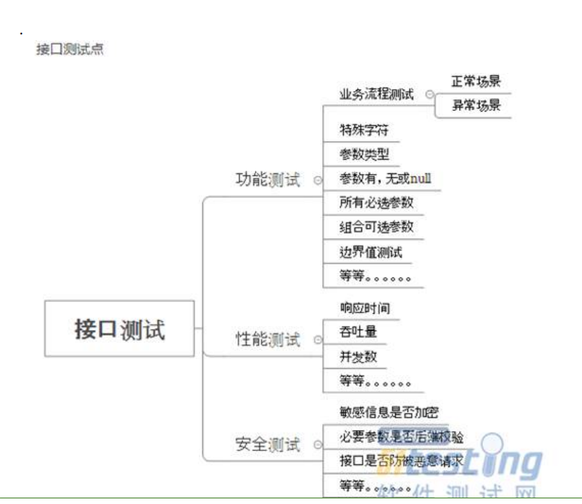

通用接口测试用例:
1. 通过性验证：：
首先肯定要保证这个接口功能是好使的，也就是正常的通过性测试，按照接口文档上的参数，正常传入，是否可以返回正确的结果。
2.参数组合：
现在有一个操作商品的接口，有个字段type，传1的时候代表修改商品，商品id、商品名称、价格有一个是必传的，type传2的时候是删除商品，商品id是必传的，
这样的，就要测参数组合了，type传1的时候，只传商品名称能不能修改成功，id、名称、价格都传的时候能不能修改成功。
3.接口安全：
1)、绕过验证，比如说购买了一个商品，它的价格是300元，那我在提交订单时候，我把这个商品的价格改成3元，后端有没有做验证，更狠点，我把钱改成-3，
是不是我的余额还要增加？
2)、绕过身份授权，比如说修改商品信息接口，那必须得是卖家才能修改，那我传一个普通用户，能不能修改成功，我传一个其他的卖家能不能修改成功
3)、参数是否加密，比如说我登陆的接口，用户名和密码是不是加密，如果不加密的话，别人拦截到你的请求，就能获取到你的信息了，加密规则是否容易破解。
4)、密码安全规则，密码的复杂程度校验
4.异常验证：
异常的，也就是我不按照你接口文档上的要求输入参数，来验证接口对异常情况的校验。比如说必填的参数不填，输入整数类型的，传入字符串类型，长度是10
的，传11，总之就是你说怎么来，我就不怎么来，其实也就这三种，必传非必传、参数类型、入参长度。
5.根据业务逻辑来设计测试用例
根据业务逻辑来设计的话，就是根据自己系统的业务来设计用例，这个每个公司的业务不一样，就得具体的看自己公司的业务了，其实这也和功能测试设计用例是一样的。 举个例子，拿bbs来说，bbs的需求是这样的：
1、登录失败5次，就需要等待15分钟之后再登录
2、新注册的用户需要过了实习期才能发帖
3、删除帖子扣除积分
像这样的你就要把这些测试点列出来，然后再去造数据测试对应的测试点。
6.接口测试用例模板
咱们测试接口的话，肯定要写测试用例，写测试用例的话，就要有一个用例模板，那需要有哪些字段呢？
1)项目 是哪个项目的
2)模块 这个接口是属于哪个功能模块的
3)用例id
4)接口名称
5)用例标题 用例是干嘛的
6)请求方式 GET/POST
7)请求url地址
8)请求参数
9)前置条件 有依赖的时候，比如说要测登录失败3次的
10)结果验证 预期结果
11)请求报文
12)返回报文
13)测试结果 通过/失败
14)测试人员

Python语法
If循环 if i in ranger（10）
For 循环 for i in ranger（10）
Import request 导入请求
While True 无限循环

1.元组
不可变的序列 元组的每一项可以是数字 字符串 列表 元组
获取元组下标长度 len（元组名）
通过下标获取对应的元素 tup[下标]
检测类型使用 type（）返回结果：tuple 元组
判断元素是否存在元组内 in not in 返回的是布尔值 True False
通过元素去查找所在元组的位置 tup.index（元素）
判断元组内最大值 只用于纯数字 max（元组名）
判断元组内最小值 只用于纯数字 min（元组名）
统计一个元素在元组里出现的次数 tup.count(元素)
把元组转为字符串 str(元组名)

2.字典
键必须是唯一的,可以有字符串,数字,元组组成 但是不可以由列表 字典作为键
检测字典表类型 type()
判断字典的键 是否在字典内 使用 in not in
获取所有的键 dict.keys()
获取所有键对应的值 dict.values()
获取的是所有的字典的每一个键值对 以列表的形式返回 dict.items
通过指定的键名 删除指定的键名对应的键值对 dict.pop(key)
如果不存在这个键,那么就是修改 dict.update(字典)比如dict.update({‘name’:’czw’})
如果存在这个键,那么就默认在最后添加 dict.update(字典)比如dict.update({‘age’:18})
复制或者是拷贝 字典dict dict.copy()
清空字典里面的元素 但是字典表本身不被删除 dict.clear()
删除字典 本身被删除 del dict

3.列表
通过指定下标查找对应的元素 li[index]
通过指定下标查找对应的元素 li.index(下标)
通过指定下标查找对应的元素 包含start 不包含 end 包前不包后 li[start:end]
在列表末尾追加一项n li.append(n)
n代表下标，m代表需要插入的值 在下标为n的地方插入m li.insert(n,m)
删除列表的最后一项，返回的结果是删除的哪一项 li.pop()
删除指定一项n li.remove(n)
把列表翻转 li.reverse()
把列表进行升序排序 只适用于列表的每项都是数字 li.sort()
复制列表 li.copy()
清空列表 li.clear()
统计某个元素的个数 li.count()
删除列表 del li

Jmeter:

1.jmeter简介
jmeter 是java开发的开源测试软件，能够实现接口测试，性能测试，自动化测试，它还可以用于测试静态和动态资源，JMeter 可以用于对服务器模拟巨大的负载，来测试它们的强度和分析整体性能。
另外，JMeter能够对应用程序做功能测试和回归测试，一般结合badboy一起使用，badbod录制好脚本后，导入到jmeter中，创建断言来验证程序返回的结果，断言就是对测试的结果进行预测，如果结果和预测值匹配则正常。
我在公司用jmeter测试接口，拿到开发给的接口文档，首先创建线程组，接着选择配置元件，选择http 默认值，输入接口路径，输入接口需要传递的参数，可以发送 get 请求和post 请求等等，返回json形式的结果，添加察看结果树看返回结果的数据是否正常。返回的结果也可以设置断言进行匹配，这是接口测试。
用jmeter做性能测试的时候，用badboy录制好脚本，导入到jmeter中，如登录功能，在登录前设置同步定时器，在设置好并发用户，当多个线程的用户到达该点后，进行集合等待，当所有预计人数达到预计集合人数后，在同时执行该功能，以获取并发情况下同时执行该功能的详细性能数据。对项目的性能进行评估，推断。
Jmeter还可以设置脚本关联，首先创建线程组，添加HTTP请求，再添加后置处理器中的正则表达式，设置正则表达式提取之前页面的数据作为下一次访问的参数。
- Jmeter中还可以扩展插件，
- 如jp@gc - Hits per Second：服务器每秒点击率，
- jp@gc - Response Times Over Time：响应时间，
- jp@gc - PerfMon Metrics Collector:服务器性能监测控件.
这些就是我对jmeter大概的理解

2. jmeter接口测试:
1. 操作步骤:
1.1 首先解压一个jmeter文件夹
1.2 进入到jmeter文件夹的bin目录中，双击jmeter.bat文件
1.3 等待黑窗口，打开另外一个窗口，黑窗口和jmeter窗口都不能关闭
注意: jmeter是一个java语言编写的测试工具，运行中需要java运行环境，需要安装和配置jdk
1.4 在jmeter窗口中的左侧，修改测试计划的名称
1.5 在测试计划上鼠标右键，在下拉列表中选择Thresads(线程)
1.6 在弹出的二级菜单中点击“线程组”
1.7 在打开的线程组窗口中设置线程组的名称，线程组的个数（一个线程相当于一
个虚拟的用户），启动时间（在特定时间中将线程全部启动完毕，该时间在设
置时一定要考虑测试机的性能,建议一般一秒钟启动两个线程）
1.8 如果需要循环上面的线程组，则在循环上设置循环次数，如果勾选永远，那么
将会不断的循环该线程组
1.9 如果要添加请求，则是在线程组上鼠标右键，在弹出下拉列表中选择
"samples",在samples的二级菜单中选择http请求
1. 10 在http请求的弹出框中，需要填写请求的服务器的ip地址，服务器的端口号，
请求的方式，请求的路径以及请求所携带的参数
1. 11 添加完http请求信息后，在线程组上添加监听器（图形结果，查看结果树，
聚合报告）
- 12 在线程组上鼠标右键，点击start，启动线程，进行测试

3.jmeter四种参数化:
1.用户自定义参数化: 在线程组上鼠标右键，在弹出的一级菜单中选择“配置元件”选项，接着在弹出的二级菜单中选择“用户定义的变量”，然后在弹出的窗口中设置变量名以及变量的值，最后在请求的参数列表中可以通过EL表达式(${变量名})的形式进行参数化。
2.随机参数化: 点击jmeter的函数助手，在弹出框中选择__Random选项，然后在选项下面需要填写要产生的随机数的最大值和最小值，填写完毕后，点击“生成”按钮，在按钮前面的文本框中会自动生成随机数参数化的字符串，格式为: ${__Random(最小数,最大数,)}
3.CSV文档参数化: 首先在任意目录下创建一个文件，将该文件作为参数化的文档，然后打开该文件进行参数化内容的编辑并保存该文档的内容，接着在线程组上鼠标右键，在下拉列表中选择“配置元件”，然后在配置元件的二级菜单中选择“CSV data set config”,然后在弹出框中的file name属性中填写参数化文档的绝对路径，在file encoding（文档编码）中填写utf-8（防止文档中出现中文时解析乱码），在variable name中填写文档中的每一列的别名，在delimiter中填写文档中列和列之间的分隔符（注意中英文符号），最后在请求的参数列表中可以通过EL表达式(${变量名})的形式进行参数化。
4.JDBC参数化: 在线程组上鼠标右键，在弹出的一级菜单中选择“配置元件”选项，接着在弹出的二级菜单中选择“JDBC Connection Configuration”，接着在弹出框中的variable name中填写该数据库配置信息的引用名称，在databaseURL中填写要连接的数据库地址(包含数据库的ip地址，端口号和数据库名称)，在jdbc driver class中填写数据库的驱动名称，在username中填写数据库连接的用户名，在password中填写数据库连接密码，填写完毕后，再添加两个jdbc request，其中一个jdbc request查询数据库表中的参数化信息的总条数，另一个jdbc request查询具体的参数，接着在“逻辑控制器”中添加一个“循环控制器”，循环控制器的循环次数就是查询出来的表中参数化信息的总条数，然后将http请求放在循环控制器的下方，由循环控制器决定http请求执行的次数，因为参数化在获取过程中需要不断的换行，需要添加一个“配置元件”中的计数器，从第二行开始获取每一行的参数值，最后在参数列表中通过${__V(参数名称_${计数器引用名称})}获取数据库表中查询出来的参数值

4.jmeter并发测试:
添加一个线程组,鼠标右键点击添加Samper,在弹出的二级菜单中选择Http请求
在Http请求中添加服务器名称或IP,端口号,协议,方法,参数
然后在线程组,鼠标右键点击添加监听器,选择图形结果,察看结果数,聚合报告
再在线程组设置人数,秒数(一秒一个线程或两个线程),再鼠标右键点击线程组,在弹出的二级菜单中选择配置原件——>Synchronizing Timer(放在http请求上面),设置并发人数以及时间,启动即可(放在登录注册等等上面,设置并发人数以及时间)

5.jmeter断言:
断言的定义: 在jmeter中对服务器响应数据的预判
断言的用处: 可以让jmeter进行逻辑判断，根据断言内容判断服务器响应信息
断言的操作:在需要添加断言的http请求上添加后置处理器,在后置处理器中添加响应断言,在响应断言中的文本框中填写断言的内容
模式匹配规则：包括、匹配、Equals、Substring、否，
a、包括：返回结果包括你指定的内容，支持正则匹配
b、匹配：
(1) 相当于 equals 。当返回值固定时，可以返回值做断言，效果和equals相同
(2) 正则匹配 。 用正则表达式匹配返回结果，但必须全部匹配。 即正则表达式必须能匹配整个返回值，而不是返回值的一部分。
c、Equals : 返回结果与你指定断言完全一致
d、SubString：与 “包括”差不多，都是指返回结果包括你指定的内容，但是subString不支持正则字符串
e、否：就相当于取反。

6. jmeter之脚本关联
1. 脚本关联: 将上一个脚本请求后响应数据作为下一个请求的参数
2. 优点: 可是实现动态化获取响应数据作为参数，使得测试场景更加真实有效
3. 关键点: 1. 后置处理器 2. 正则表达式提取器
4. 操作步骤:
4.1 首先在要获取响应信息的请求上鼠标右键，在添加的二级菜单中选择“后置处理器”
4.2 然后在后置处理器的二级菜单中选择“正则表达式提取器”
4.3 在正则表达式提取器的窗口中设置正则表达式内容
4.4 首先，在引用名称属性中自定义引用名称
4.5 然后在正则表达式属性中填写获取内容时的正则表达式。例如，要获取title标签之间的内容，则应该写：标签(.+?)标签,要获取指定的input标签的value属性值，则应该写id='input标签id属性的值' value='(.+?)'要获取json字符串中的内容，则应该写"键名称":"(.+?)"
4.6 然后在模板属性中填写固定写法: $1$
4.7 然后在数字格式属性中填写：1
4.8 缺省值属性中不填写任何信息
4.9在需要进行参数化的请求中通过EL表达式获取正则表达式提取器提取的内容

7.Jmeter八大监听器:
聚合报告 查看结果数 图形结果
单位时间内服务器吞吐量变化趋势图:Bytes Throughput over Time
每秒点击量:Hits per second
服务器硬件监听器:perfmon Metrics collector(cpu,memory,network I/o,Disk I/o,需要开启startAgent.bat监听器)
单位时间内服务器响应时间：Response Times Over Time
每秒事务数：Transactions per second

1.图形结果: 图形结果监听器中显示的是服务器的偏离和样本数目等信息，如下图:
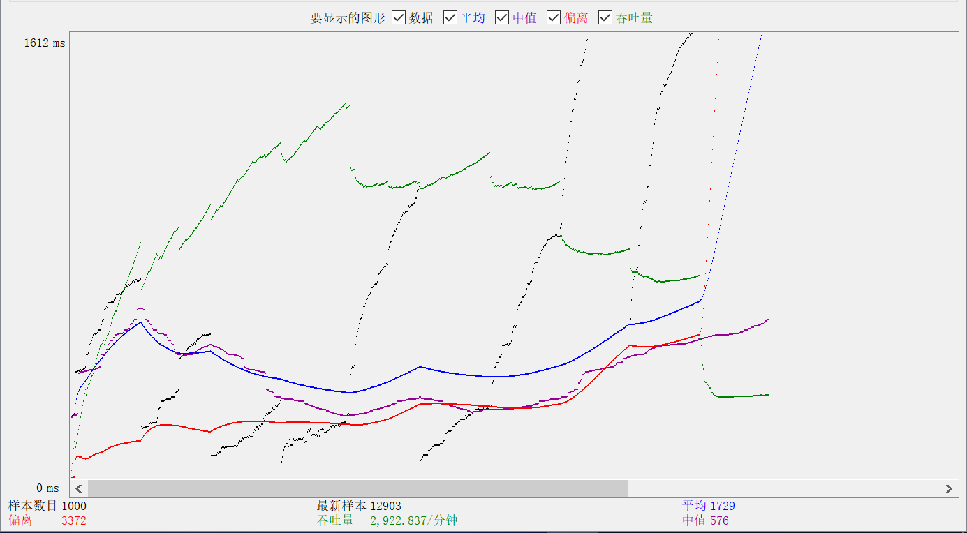
属性解析:
- 样本数目: 所有线程执行完所有请求的个数，计算公式:
样本数目 = 线程数 * 请求个数
- 最新样本: 最后一个线程执行最后一步请求所花费的时
间。（单位: 毫秒）
3. 平均: 所有线程执行完所有请求后的平均时间（单位:毫秒）
4. 偏离: 该值反应的是服务器的稳定性，当该值越大时，表示服务器的性能越不稳定，反之，则比较稳定
5. 吞吐量: 单位时间内服务器对于客户端的数据的发送和接收的数据量
6. 中值: 将所有请求的时间按照一定顺序进行排序，然后取出最中间的时间，该时
间是接近于平均时间。

2.查看结果树: 查看结果数中展示的是每一条线程执行请求时的详细信息，包含请求的路径，参数，方式以及服务器端的响应信息，结果图如下:
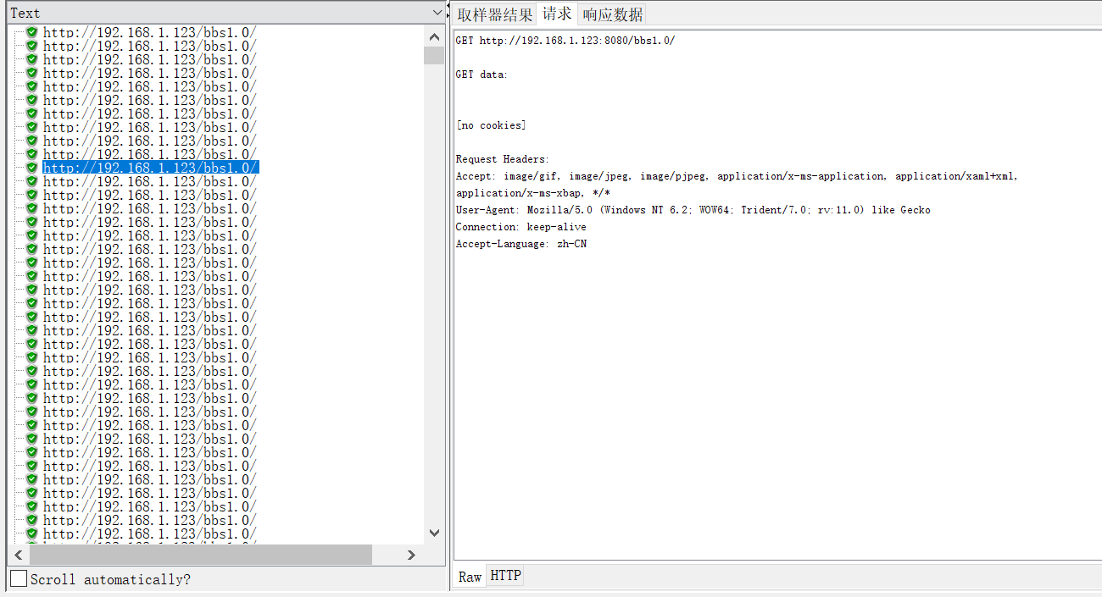
属性解析:
- 左侧列表: 展示的是所有线程的执行信息，当线
程为绿色时，证明功能执行通过，为红色时，则表示功能执行不通过
- 取样器结果: 展示的是该线程在执行当前请求的
详细信息（请求的线程名称，加载时间，数据消耗量，响应状态码，响应信息）
- 请求: 展示的是请求的详细信息（请求的路径，方
式以及参数）
- 响应数据: 展示的是服务器对于该请求响应的数
据（html,json等）

3.聚合报告: 展示的是服务器响应的时间和容错率以及服务器吞吐量（接收和发送的数据量），如下图所示:
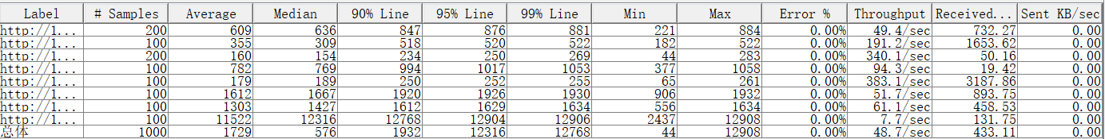

属性解析:
- Label：脚本代码或者http请求
- Samples：当前请求执行的人数
- Average: 服务器平均响应时间（单位:毫秒）
- Median: 服务器响应时间的中值，与图形结果中的中值意义一致（单位:毫秒）
5．90%Line: 百分之九十用户的响应时间小于该时间（单位:毫秒）
- Min: 服务器最小响应时间（单位:毫秒）
- Max: 服务器最大响应时间（单位:毫秒）
- Error%: 错误的请求占总请求的百分比
- Throughput: 服务器的吞吐量（单位:个数/sec）
- Received: 服务器接收的数据量
- Sent: 服务器发送的数据量

4.Bytes Throughput Over Time(单位时间内服务器吞吐量变化趋势图): 展示的是服务器发送和接收的请求的个数，如下图所示：
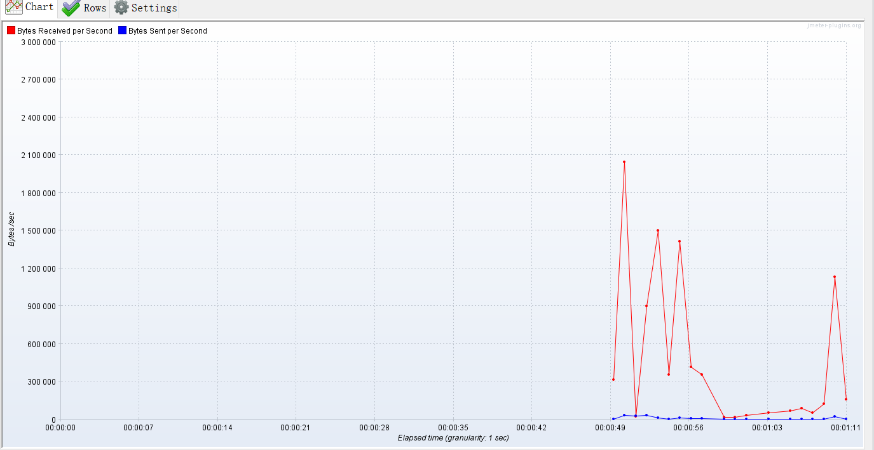
图表解析:
- 横坐标表示的是时间轴
- 纵坐标表示的服务器处理的数据量
- 红色的曲线表示的是接收的数据量
- 蓝色的曲线表示的是发送的数据量

5.Hits Per Second(每秒点击量): 展示的是服务器每秒接收的请求的个数（客户端每秒向服务器端发送的请求的个数），如下图所示:
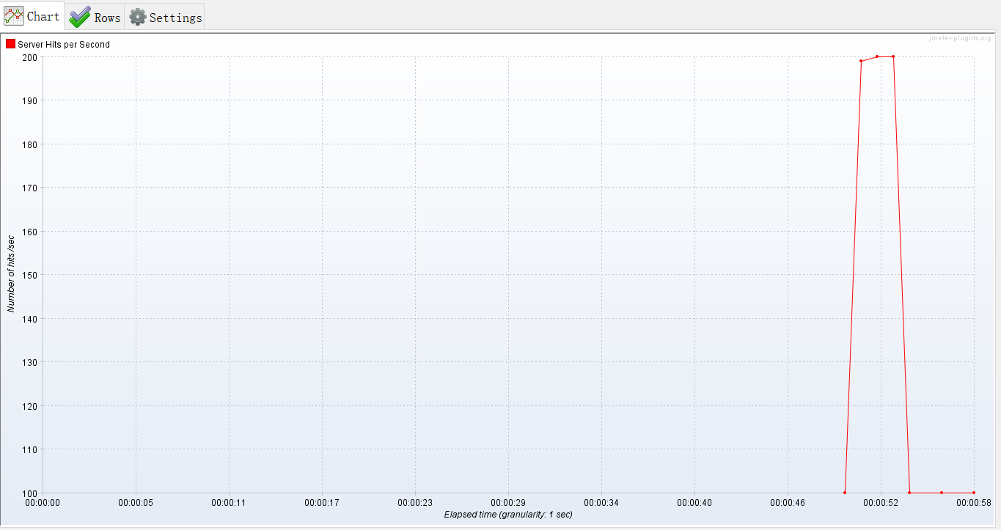

图表解析:
- 横坐标表示时间轴
- 纵坐标表示的请求的个数

6.Perfmon metrics collector(服务器硬件监听器)：展示的是服务器硬件性能数据（服务器的cpu,memory,network,disk）,如图所示:
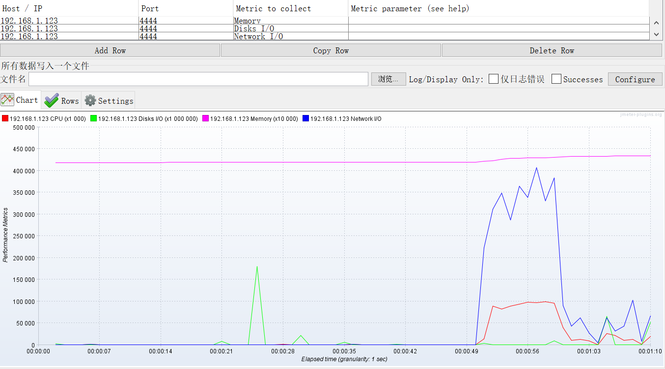
图表解析:
- Host/ip：填写服务器的ip地址
- Port：填写ServerAgent插件的端口号（4444）
- Metric collect：选择硬件类型
- 红色的表示cpu变化曲线图
- 绿色的表示内存变化曲线图
- 蓝色的表示硬盘的读写变化曲线图
- 紫色的表示网络读写的变化曲线图

7.Response Times Over Time(单位时间内服务器响应时间变化曲线图): 展示的是所有请求的响应时间变化趋势，如下图所示:

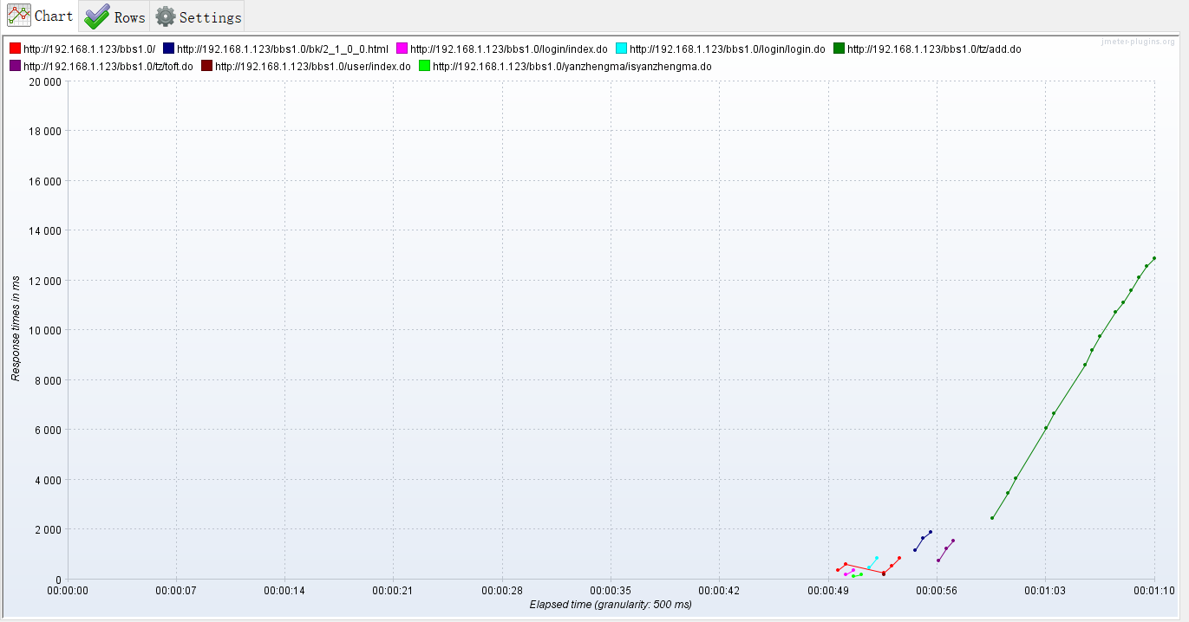
图表解析:
- 登录功能的响应时间是蓝色的曲线图
- 注册功能的响应时间是绿色的曲线图
- 横坐标表示的是时间轴
- 纵坐标表示的是服务器响应时间（单位:毫秒）

Transaction per second(每秒事务数)：展示的是服务器每秒中处理的事务，如下图所示:
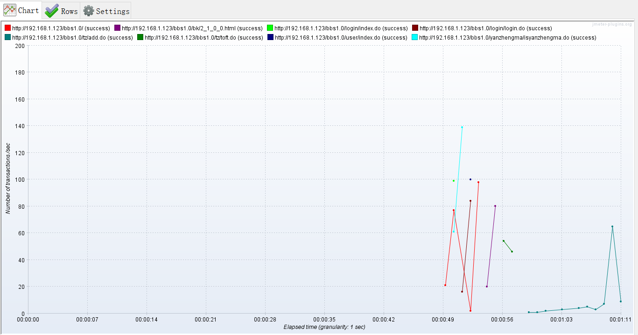
图表解析:
- 横坐标表示的是时间轴
- 纵坐标表示的每秒通过的事务的个数
- 登录的每秒通过的事务数是紫色的曲线
- 注册的每秒通过的事务数是天蓝色

11.性能测试的流程 以及各阶段的工作内容
测试计划阶段，测试设计阶段，测试开发阶段，测试执行阶段，测试结果分析阶段，测试报告阶段测试
计划阶段的工作内容：
明确测试对象，定义测试目标，定义测试通过的标准，规划测试进度，规划测试参与人员（需求，开发，测试，运维，和配置），申请测试资源，风险控制
测试设计阶段的工作内容：
设计测试数据，设计测试用例，设计测试场景
测试开发阶段的工作内容：
测试环境搭建，测试过程文档定义以及配置，测试脚本开发，调试，测试数据准备，基准测试，
测试执行阶段的工作内容：
执行测试用例模型，包括执行脚本和场景，测试过程监控，包括查看log,监控服务器资源，数据库和中间件等
测试结果分析阶段的工作内容：
根据测试结果和监控结果进行测试分析，根据性能测试目标，分析出系统存在的性能瓶颈，并给出优化建议
测试报告的内容：
测试范围，测试执行以及参与人员，基准测试数据，测试执行的详细步骤（场景设计），测试数据记录，监控结果，测试结果对比以及总结性评价性能测试工具的原理脚本生成器，压力生成器，结果分析器。

12.性能测试怎么做的
性能测试主要关注项目在运行过程中cpu，内存，io的吞吐量和事物延迟，数据库响应，页面响应时间等等情的指标。
一般我们项目做完之后经理会让我用一些简单的性能测试做一些性能分析 我们一般用loadrunner模拟多个虚拟用户，比如我们之前做过一个两万人模拟在线的外网项目，当时那个项目是用java语言开发的我们用loadrunner初始化设置200人每10秒钟增加50人连续增加到两万人。当人数达到两万人之后持续运行一小时然后逐渐降低人数 每10秒降低50人直到人数减少为0，当时那个项目测了差不多有一天后来我们在loadrunner中生成摘要报告，和各个其他图表，在contos6.8四台服务器的的情况下每台服务器为一个Nginx和三个tomcat集群同时在线两万人同时操作页面响应之低于5秒每秒钟通过的事物数为500左右四台服务器每秒中通过的事物数累计为2000每台服务器内存都低于百分之70每个服务器的cpu占用率都不高于百分之50。我们经理说还可以 后来评估报告是他写的当时我们还做了一些jvm和tomcat的优化jvm分为串行模式并行模式和并发模式
我们主要做的是并发模式tomcat接受连接数我们都调到了500（默认连接数为200-250）

13.给你一个网站,你如何测试
首先，查找需求说明、网站设计等相关文档，分析测试需求。制定测试计划，确定测试范围和测试策略，一般包括以下几个部分：功能性测试；界面测试；性能测试；数据库测试；安全性测试；兼容性测试，设计测试用例：
功能性测试可以包括，但不限于以下几个方面：
链接测试。链接是否正确跳转，是否存在空页面和无效页面，是否有不正确的出错信息返回。
提交功能的测试。
多媒体元素是否可以正确加载和显示。
多语言支持是否能够正确显示选择的语言等。
界面测试:可以包括但不限于一下几个方面：
页面是否风格统一，美观
页面布局是否合理，重点内容和热点内容是否突出
控件是否正常使用
对于必须但未安装的控件，是否提供自动下载并安装的功能
文字检查
性能测试:一般从以下两个方面考虑：
压力测试；负载测试；强度测试
数据库测试:要具体决定是否需要开展。数据库一般需要考虑连结性，对数据的存取操作，数据内容的验证等方面。
安全性测试:基本的登录功能的检查
是否存在溢出错误，导致系统崩溃或者权限泄露
相关开发语言的常见安全性问题检查，例如SQL注入等
如果需要高级的安全性测试，确定获得专业安全公司的帮助，外包测试，或者获取支持
兼容性测试:根据需求说明的内容，确定支持的平台组合：
浏览器的兼容性；
操作系统的兼容性；
软件平台的兼容性；
数据库的兼容性
开展测试，并记录缺陷。合理的安排调整测试进度，提前获取测试所需的资源，建立管理体系（例如，需求变更、风险、配置、测试文档、缺陷报告、人力资源等内容）。
定期评审，对测试进行评估和总结，调整测试的内容。

Loadrunner:
1.Loadrunner简介:
1.定义: 是一个中大型性能测试工具，可以进行大并发测试，它是由惠普公司研发
的收费测试工具

2. 优点:
2.1 可以进行大用户量的性能测试
2.2 性能测试运行过程中，可以更加清晰地查看运行过程
2.3 性能测试报告可以自动生成多种格式的文件，不用手动生成
2.4 Loadrunner拥有IP欺骗功能

3. Loadrunner的三大组件:

3.1 create/edit scripts 创建/编辑 测试脚本
该组件主要是进行测试脚本的录制以及脚本的优化（包括: 脚本参数化，脚本
事务的添加，集合点添加，检查点添加，脚本关联等操作）

3.2 run load Tests 运行加载测试
该组件主要是将运行脚本添加至负载发生器中进行性能测试，并且设置性能测
试的场景以及查看场景运行过程

3.3 Analyze Tests Results 分析测试结果
该组件主要是对loadrunner已经运行的结果进行分析并自动生成测试报告

4. Loadrunner的基本操作
4.1 首先通过create/edit scripts 创建/编辑 测试脚本组件录制并优化脚本；
4.2 然后将脚本保存至任意路径下；
4.3 接着打开Loadrunner第二大组件run load Tests 运行加载测试，在该组件
中首先在弹出的窗口中双击要进行测试的脚本代码，点击ok，再在打开的窗
口中脚本路径后面添加“loaclhost”,添加完成后，在下方的窗口中设置运行
场景，设置运行场景时，需要设计是三个场景(虚拟用户数和虚拟用户启动时 间，虚拟用户在测试场景中的持续执行时间，虚拟用户下线时间)，设计完毕后，在右侧的统计图中查看场景是否和预想的场景一致，接着点击窗口下方的"run"页签，跳转至场景运行页面，点击页面中的“start Scenario”按钮执行该测试场景，在该页面中，可以看到整个测试运行的过程，首先可以看到虚拟用户的启动一级虚拟用户持续执行的情况和虚拟用户下线情况，当场景运行完毕后，点击该组件中的“Analyze Results”按钮，调用Loadrunner第三大组件进行测试结果分析。
  - 在Loadrunner的第三大组件Analyze Tests Results 分析测试结果中会自
动生成测试的各种图标（包括：虚拟用户执行统计图，事务总数统计图，事务平均响应时间统计图等），生成响应的图表后，在"report"上鼠标右键，然后选择“add new Item”，在弹出的二级菜单中选择“new report”,然后在弹出的窗口中设置报告的信息（报告的标题title,报告的作者first name,书写报告的部门job title,公司名称org）,填写完毕后,点击窗口下方的"generator"按钮后，会自动生成性能测试报告的预览内容，在确认测试报告中的内容和格式没有问题的前提下，点击“save”按钮后的下拉列表，这下拉列表中选择要导出的测试报告的文件格式。选择完成后，
点击"ok"，选择报告文件的位置,Loadrunner会自动按所选的文件格式生成
测试报告。

2.Loadrunner之集合点(并发)
1. 集合点: 所有用户执行至该点时，全部等待在该点上，当集合点的释放条件满足时，再继续往下执行

2. 作用: 使用集合点是为了达到设置并发的场景（并发: 多用户在同一时间对服务器发送请求）

3. 方法: lr_rendezvous("集合点名称")

4. 注意:
4.1 集合点插入的位置一定是在事务的外部
4.2 集合点插入的位置是要进行并发的事务的开始的上方

5. 集合点插入的具体操作步骤:
5.1 首先在已经录制好的脚本代码中通过lr_rendezvous方法插入集合点；
5.2 保存脚本代码，通过LR的第二大组件设置集合点集合策略；
5.3 在打开LR的第二大组件后，首先在选择脚本代码时，将窗口上方的复选框去掉（否则，集合点选项是置灰的，无法选中）
5.4 进入到组件中后，选择工具栏中的Scenario选项，在下拉列表中选择rendezvous选项；
5.5 在弹出的窗口中可以看到会自动识别在脚本代码中插入的集合点名称；
5.6 点击“policy”按钮，在弹出框中设置集合点的集合策略；
5.7 集合点的集合策略:
1. all Vuser 100% 所有虚拟用户的百分比作为集合点的人数（适合虚拟用户人数为整数，按百分比算完没有余数的场景）
2. running Vuser 100% 正在运行的虚拟用户的百分比作为集合点的人数（动态获取运行的虚拟用户数作为集合点的人数，适 合需要通过实时运行的用户数量，动态设置集合点的人数）
3. number of Vuser 设置具体的用户数作为集合点的人数（适合固定的集合点的场景），该策略需要设置集合点超时时间，该时间需要通过总虚拟用户数/启动时间，算出每秒启动虚拟用户数 * 集合点人数，超时时间一定要大于该时间）
5.8 设置完毕后点击“ok”按钮保存集合点策略
5.9 运行测试场景。观察集合点的人数是否符合集合策略.

3.loadrunner之检查点(断言)

1. 定义: 检查请求后服务器响应的内容

2. 作用: 使loadrunner具有判断逻辑错误的能力

3. 方法: web_find() web_reg_find()

4. 两者的区别:
4.1 web_find在执行效率上，要低于web_reg_find
4.2 web_find在检查内容时，只仅限于html代码，但是web_reg_find是没有限制的
4.3 web_find在保存脚本代码时，必须要设置“运行时设置”中选择启用检查点，否则,在运行器中识别不了检查点，但是web_reg_find是不需要的，他会自动识别
4.4 web_find是添加在要检查的内容后面，而web_reg_find是添加在要检查的内容的前面
4.5 web_find只适用于html语言，而web_reg_find还适用于VB语言和JAVA语言
4.6 web_find是在页面中查询内容，而web_reg_find是在缓存中查询内容

5. web_reg_find插入的位置: 是在以下6个函数的上方
Web_castom_request();
web_image();
web_link();
web_submit_data();
web_submit_form();
web_url()

6. 注意: 录制脚本代码时，一定要将编码格式调整至utf-8，否则检查点是检查不到内容的

4. loadrunner之事务:
1. 事务的定义: 操作某个功能的整个过程（功能的开始到功能的结束）

2. 事务的优点:
2.1 通过事务可以将一个脚本中的多个功能操作区分出来
2.2 通过事务可以对进行性能测试的功能进行具体的性能分析
2.3 通过添加事务可以增加脚本代码的模块化

3. 事务的方法:
3.1 事务的开始 lr_start_transaction("事务的名称")
3.2 事务的结束 lr_end_transaction("事务的名称",事务的状态)

4. 事务的四种状态:
4.1. LR_AUTO
LR_AUTO指事务的状态由系统自己来判断 ，结果为（pass/fail）在执行压测的时候会反馈在执行结果中
4.2. LR_PASS
LR_PASS指该事务以pass状态通过，而系统不会去做判断，会记录该事务完成的时间，这个时间就是该事务通过并完成的时间
4.3. LR_FAIL
LR_FAIL指该事务以fail状态结束，该事务是一个失败的事务，没有达到脚本中事务的描述的效果，得到的时间不是正确的操作时间，这个时间会在后期统计中被独立统计
4.4. LR_STOP
LR_STOP将事务以STOP状态停止。事务的PASS和FAIL状态会在场景的对应计数器中记录，包括通过的次数和事务的响应时间，方便后期分析该事务的吞吐量以及响应时间的变化情况

5. 事务插入的方式:
1. 手动插入事务: 在脚本代码录制完毕后，通过修改脚本代码，调用lr_start_transaction方法添加事务
优点: 可以对事务插入的位置进行准确控制，并且可以使性能测试结果更加准确
缺点: 要求测试人员对LR的脚本代码具有可读和可编辑能力
2. 自动插入事务: 在录制脚本的过程中，通过点击事务的插入的按钮添加事务
优点: 操作简单，适合对事务插入位置要求不太高的场景，不容易出错
缺点: 无法精确控制事务插入的位置，尤其是自动跳转的路径场景下，事务的位置可能有误，会造成性能测试有偏差

5.loadrunnerIP欺骗:
一、为什么要设置IP欺骗
1、 当某个IP的访问过于频繁，或者访问量过大时，服务器会拒绝访问请求，这时候通过IP欺骗可以增加访问频率和访问量，以达到压力测试的效果。
2、 某些服务器配置了负载均衡，使用同一个IP不能测出系统的实际性能。LR中的IP欺骗通过调用不同的IP，可很大程度上的模拟实际使用中多IP访问和测试服务器均衡处理的能力。

二、IP欺骗设置方法
1.先设置局域网内的网段,然后打开开始菜单中的LoadRunner文件夹下的Tools文件夹，点击IP Wizard:
第一次运行IP Wizard需要选择第一项“Create new settings”，如果以前运行过，可以选择第二项，选择保存好的文件；第三项用于使用IP欺骗进行测试完成后，释放IP的。（因为该操作会占用大量的IP资源，可能会导致其他机器没有IP可用的尴尬局面，使用该项，可以恢复到原来的状况）。
这里选择第一项，“下一步”，出现IP Wizard的第二个窗口：
这里输入Web Server的IP地址（这里输入应用程序所在的服务器的IP地址，IP Wizard将会检查服务器路由表是否需要更新，如果需要更新的话，将会产生相应的脚本帮助你来更新服务器路由表，如果服务器和客户端在同一网段，这个IP可以不填）。然后“下一步”，出现向导的第三个窗口：
从“From IP”文本框中输入要使用IP范围的第一个IP值，然后在“Numbers to Add”输入一个数字，表示IP范围的值；“Submask”使用默认情况，取决于使用的那种类型的网络IP，一般局域网内采用Class C即可。
建议此处选择Save as 保存IP。保存IP列表后，下次使用时，可以直接导入IP列表；也可以直接修改保存的IP列表文件，再导入。
设置完成后，重新启动计算机。
重启后，在命令行输入ipconfig/all查看IP:

三．在场景(controller/run load Tests)中使用IP欺骗
1.勾选“Scenario”--“Enable IP spoofer”；
2.勾选“Tools”—“Export Mode”；
3.“Tools”—“Options”—“General” Multiple IP address mode选择“IP address allocation per process”
这个选项一定要与当前场景的模式相匹配，也就是说使用本地虚拟IP测试时需要选中线程方式，使用负载生成器使用虚拟IP测试时需要选中进程方式。
4.“Diagnositics”—“Configuration”,“Web Page Diagnostics”设置为Disable.

四、验证是否生效
方法一：在脚本中添加如下代码：
char * ip=lr_get_vuser_ip();
if(ip)
lr_vuser_status_message("The ip address is %s",ip);
else
lr_vuser_status_message("IP spoofing disabled");
注：这个在generator中是不生效的，所以在回放代码时看到的都是“IP spoofing disabled”.在Controller中设置了启用IP欺骗后，

方法二：
Controller的运行页，运行场景，在Vusers中，状态列中右键可以查看Vuser日志，弹出的提示框头几行就有显示当前使用的IP.

五． 释放IP
打开开始菜单中的LoadRunner文件夹下的Tools文件夹，点击IP Wizard:
选中第三项：重启计算机即可。

6.loadrunner脚本关联:
自动关联：
在录制脚本前，录制选项里新建关联规则，并启用该规则以及自动关联，前提是你已经知道录制脚本什么地方需要关联以及左右边界等信息，录制过程将自动生成关联函数，
web_reg_save_param("CSRule_1_UID2",
"LB=userSession value=",
"RB=>",
"Ord=1",
"Search=Body",
"RelFrameId=1.2.1",
LAST);
并将匹配的值用参数替换
"Name=userSession","Value={CSRule_1_UID2}", ENDITEM,
执行关联扫描
录制、回放后，点击 Vuser > Scan for Correlations 或工具栏按钮，扫描，扫描结果选择关联按钮
脚本自动生成函数，也可以点击生成规则
手动关联
录制脚本后，手动关联，有时关联自动扫描可能不会扫描出你真正需要关联的数据，可以选择手动去关联，一般有可能需要关联的字符串有，Sessionid、Date/Time Stamp、Customerid等。可借助wdiff工具查找需关联的数据：录制两份相同业务操作的脚本，然后进行比较：tool-compare with vuser，在services response里查找需关联的数据，右键选择create parameter，脚本将自动生成关联函数，也可以在找到要关联的数据后，直接使用web_reg_save_param函数来进行关联
相关设置：
recording option-correlation：关联的规则管理以及规则的测试等
general option -correlation：关联的设置
相关函数：
web_reg_save_param：关联函数
web_set_max_html_param_len：设置参数的长度

7. loadrunner和jmeter的区别

jmeter：
1.安装简单。2.Jmeter没有IP欺骗功能，IP欺骗是指在一PC台上多个IP地址来分配给并发用户．这个功能对于模拟较真实的客户环境来说，是较有用。3.可以代理录制脚本，但并不好用，需要结合badboy录制脚本。4.Jmeter的报表较少，对于要分析测试性能不足以作为依据.如要知道数据库服务器或应用程序服务的CPU，memory等参数，得在相关服务器上另外写脚本记录服务器的性能。5.jmeter做性能测试，主要是通过增加线程组的数目，或者是设置循环次数来增加并发用户。6.主要做黑盒测试，7.Jmeter是开源的，但是使用的人较少。
loadrunner.：
1.有ip欺骗功能。2.可以自身进行脚本录制。3.LoadRunner可以通过在场景中选择要设置什么样的场景，然后选择虚拟用户数。4.主要做性能测试。5.LoadRunner是商业软件，如果是正版，有技术支持，同时，网络上的资料相当多。

8.脚本进行优化
首先呢，我们在录制一个应用程序的脚本的时候，使用浏览器，如IE 360等录制过程中会携带浏览器自身一些信息比如cookie session等，这些信息并不是我们真正关注的信息，我们可以进行优化也就是删除多余的信息。在录制中或者录制完成后我们可以设置检查点或者断言，参数化、事务、集合点和思考时间，有的项目还需要设置关联（手动或者自动）来优化我们的脚本。

9.loadrunner具体步骤,必须涵盖参数化,集合点,事务,脚本关联
就拿我们上个爱优购来说吧，首先录制脚本打开VuGen，新建一个脚本，选择web-http/html,起一个名字，点击一下create。点击录制脚本，填写路径。在Recording Options中设置Recording中的html格式的，为了防止乱码我们还要在Advanced中选utf-8格式。点击确定。开始录制脚本。我们一般会在每个功能点插入事务，在注册和登录前设置集合点，做一个并发。录制脚本后，做自动关联。点击Correlate就可以。选中你要做参数化的参数，右键replace with parameter——》create new parameter——》写parameter名字，再添加edit with notepad,添加参数。

10.loadrunner工作原理
代理（Proxy）是客户端和服务器端之间的中介人，LoadRunner就是通过代理方式截获客户端和服务器之间交互的数据流。
1、虚拟用户脚本生成器通过代理方式接收客户端发送的数据包，记录并将其转发给服务器端；接收到从服务器端返回的数据流，记录并返回给客户端。这样服务器端和客户端都以为在一个真实运行环境中，虚拟脚本生成器能通过这种方式截获数据流；虚拟用户脚本生成器在截获数据流后对其进行了协议层上的处理，最终用脚本函数将数据流交互过程体现为我们容易看懂的脚本语句。
2、压力生成器则是根据脚本内容，产生实际的负载，扮演产生负载的角色。
3、用户代理是运行在负载机上的进程，该进程与产生负载压力的进程或是线程协作，接受调度系统的命令，调度产生负载压力的进程或线程。
4、压力调度是根据用户的场景要求，设置各种不同脚本的虚拟用户数量，设置同步点等。
5、监控系统则可以对数据库、应用服务器、服务器的主要性能计数器进行监控。
6、压力结果分析工具是辅助测试结果分析。

基础概念:
- 测试流程
版本一：
写测试方案----写测试用例----搭建测试环境-----接口测试-----黑盒测试---回归测试----集成测试---上线报告。

版本二：
测试流程：首先， 需求评审---需求确定---开发设计文档---想好测试策略，写出测试用例---发给开发人员和测试经理看--会接到测试版本---执行测试用例--提交bug--开发人员修改--回归测试--稳定性测试---性能评估---给出测试报告--给出产品使用手册。

2.Xmind
根据所负责的需求模块,使用业务分析图绘制工具Xmind编写各个功能的测点的思维导图,Xmind使用比较灵活.

3.测试方案,测试计划制订（KPA1）
1.文档的标识 就是对被测系统的简单描述
2、概要 主要是针对被测系统的介绍以及包含的主要功能业务,测试的目的、测试的范围、测试的环境的描述以及测试所需要的相关参考资料
3.组织机构 主要是包含角色的分配、各角色的职责以及测试前期的相关培训工作
4.测试的进度安排
5.测试的流程是测试方案的核心，我们公司的测试流程主要从以下几个方面逐步展开进行：
测试的类型 --测试的方法--测试的关键过程域---验收标准
关键过程域 包含了测试计划的指定--测试用例的开发 --测试环境的准备 --
测试活动执行--测试结果分析 --进行情况汇报等
6.可交付的成果 包含：测试方案、测试计划、测试报告、缺陷报告
针对缺陷管理 我们当时使用的禅道bug管理平台
7.其他 就是相关的
假设（本测试开始前，系统已通过开发单位的单元测试和集成测试。）、
约束（被测系统必须遵循相关行业的规范标准）、
依赖（?正式测试开始前需获得被测产品的使用手册，
必要的测试环境及软件应用的基本培训，
必要的情况下应及时得到开发单位的技术支持）、
风险和问题 （ 开发单位是否按时完成既定工作；
? 测试计划、测试流程、测试进度的制订不够合理、规范。
在项目进行过程中，发现其可操作性不强；
? 测试所需的资源是否到位。
如：是否有足够的测试组人员，测试人员的培训是否按时进行，
并且测试人员的技能是否达到了要求。测试所需的）
测试计划制订（KPA1）
?根据[项目名称]的业务需求和技术需求，确定测试的具体内容；
?对测试内容进行评审并制订测试需求；
?根据测试需求，识别不同的测试过程以及测试条件，针对每个测试过程规定测试数据的数量并对其特征进行规定，即对测试用例进行描述；
?识别项目活动，定义输出成果，估算每项活动所需的时间；
?识别项目风险，并确定应对策略；
?综合有关内容，确定阶段目标，并形成测试计划；
?对测试计划进行评审、修改，直至测试计划获得批准；
?将测试计划分发给有关人员。

4.详细的描述一个测试活动完整的过程
项目经理通过和客户的交流，完成需求文档，由开发人员和测试人员共同完成需求文档的评审，评审的内容包括：需求描述不清楚的地方和可能有明显冲突或者无法实现的功能的地方。
项目经理通过综合开发人员，测试人员以及客户的意见，完成项目计划。开发人员根据需求文档完成需求分析文档，测试人员进行评审，评审的主要内容包括是否有遗漏或者双 方理解不同的地方。
测试人员完成测试计划文档，测试计划包括的内容上面有描述。 测试人员根据修改好的需求分析文档开始写测试用例，同时开发人员完成概要设计文档，详细设计文档。此两份文档成为测试人员撰写测试用例的补充材料。 测试用例完成后，测试和开发需要进行评审。
测试人员搭建环境,开发人员提交第一个版本，可能存在未完成功能，需要说明。测试人员进行测试，发现BUG后在bug管理工具中提交缺陷记录报告，开发提交第二个版本，包括 Bug Fix以及增加了部分功能，测试人员进行测试。 重复上面的工作，直到软件质量达到预期要求。

5.测试用例的八大要素&&&如何保证测试用例的覆盖率与正确性？
用例编号,用例类型,用例目的,前置条件,具体操作步骤,预期结果,实际结果,缺陷编号
(测试项 测试标题 测试类型 测试目的 前提条件 操作步骤 预期及实际的结果)
（2）分析方法： 等价划分法、确定边界值、使用因果图、判定表、错误推测、正交试验等等。
（3）写测试工具 Word文档 xlsx xmind txt等等
（4）什么时候/哪个阶段开始写测试用例
一般情况下是在拿到需求文档之后就写测试用例了，写完之后进行评审，通过后就等开发把开发好的文档给我，就根据测试用例来测，当然如果项目的需求或者是开发的模块有所改动的话，我们也会相应的修改我们的测试用例。

画xmind导图 覆盖功能测点,编写测试用例文档,写完之后,再进行补充,最后召开用例评审，并进行补充,以此保证测试用例的覆盖率和正确性

6.一般情况下,软件缺陷(Bug)记录都包含了哪些内容?(统计测试用例条数是项目经理)
一条Bug记录最基本应包含：编号、Bug所属模块、Bug描述、Bug级别、发现日期、发现人、修改日期、修改人、修改方法、回归结果等等
BUG产生对应的软件版本和模块
BUG的优先级
BUG的严重程度
BUG可能属于的模块，如果不能确认，可以用开发人员来判断
BUG标题，需要清晰的描述现象
BUG描述，需要尽量给出重现 Bug的步骤
BUG附件中能给出相关的日志和截图
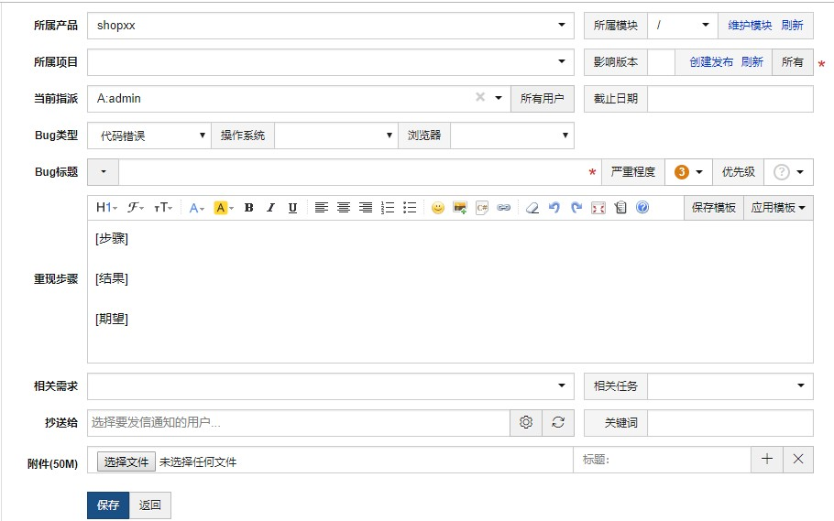
如何提交高质量的软件缺陷（Bug）记录？
要有效的发现 Bug 需参考需求以及详细设计等前期文档设计出高效的测试用例，然后严格执行测试用例，对发现的问题要充分确认肯定，然后再向外发布如此才能提高提交 Bug 的质量。

Bug定位:
pc:F12报错--->前端问题
数据库
后端代码
APP:fiddler接口数据是否有问题

7.mysql和oracle
数据库主要有关系型数据库和非关系型数据库
关系型数据库:mysql,oracle,都是目前比较流行的数据库
非关系型数据库:redis,mongodb
1. Oracle是大型数据库，而Mysql是中小型数据库，Oracle市场占有率达40%，Mysql只有20%左右，同时Mysql是开源的而Oracle价格非常高。
2. Oracle支持大并发，大访问量，是OLTP（联机事务处理系统）最好的工具。
3. 安装所用的空间差别也是很大的，Mysql安装完后才152M而Oracle有3G左右，且使用的时候Oracle占用特别大的内存空间和其他机器性能。
4.Oracle和Mysql操作上的一些区别：
例如：Mysql的主键 一般使用自动增长类型，而Oracle没有自动增长类型。
5.分页关键字也不一样，oracle分页关键字是rownum，mysql分页关键字是limit
6.两个数据库的端口号也不一样，oracle端口号是1521，mysql端口号是3306

8.Sql优化:
1）select 子句中避免使用 *， 尽量应该根据业务需求按字段进行查询
2）尽量多使用commit 如对大数据量的分段批量提交释放了资源，减轻了服务器压力
3）在写sql语句的话，尽量保持每次查询的sql语句字段用大写，因为解析sql语句时，总是把小写字母转化为大写字母后再执行
4）sql语句中使用 >= 替换 >
5）尽量避免联查，因为联查，查询数据会比单表查询，多更多数据
6）适度的创建索引。例如：数据一般在 5~6 万条的时候创建索引比较合适。
7）用UNION-ALL 替换UNION，因为UNION-ALL不会过滤重复数据而且不会自动排序，所执行效率要快于UNION。
8）减少访问数据库的次数。如：如果批量删除多条数据，可以用 delete from tableName where id in (1,2,3) 而不要用多执行delete语句进行删除
9）避免使用LIKE操作符(大数据的全文检索使用luncene或者solr) 因为使用like不当，会导致性能问题，原因是like在左右两边都有%的时候，不会使用索引。
10）避免在索引列上使用计算和函数,这样索引就不能使用
11）用NOT EXISTS 或（外连接+判断为空）方案 替换 NOT IN操作符

9.SVN:
SVN是一个开放源代码的版本控制系统
首先安装一个名为TortoiseSVN(svn小乌龟)的客户端, 安装完成后，右击我的项目就可以看到SVN Checkcout和TortoiseSVN,说明SVN已经安装成功了！
Checkout(检出)项目文件
在文件夹或者目录下单击右键–>选择Svn Checkout(检出)点击后，在弹开窗口的版本库url框中输入版本库的目录地址,然后点击确定,再点击ok按钮后,在弹出的对话框中输入用户名和密码，验证成功后,项目文件开始从远程服务器下载到本地工作目录中。
增加(Add)
提交项目到版本库的方法如下2种：
- 先提到变更列表中，再commit到配置库中，选择新增文件，右键SVN菜单执行“Add“操作提交到”变更列表中”，然后右键SVN菜单执行”SVN Commit”提交到版本库中。
- 不提交到变更列表中，而是直接commit配置库中，选择该文件，右键svn菜单执行”
SVN Commit”操作。
删除(Delete)
如果被删除的文件还未入版本库，则可以直接使用操作系统的删除操作删除该文件。
如果被删除的文件已入版本库，则删除的方法如下：
选择被删除文件，右键svn菜单执行”delete”操作，然后选择被删除文件的父目录，右键svn菜单执行”SVN Commit”.
使用操作系统的删除操作删除该文件，然后选择被删除文件的父目录，右键svn菜单执行”SVN Commit”,在变更列表中选择被删除的文件
改名(Rename)
修改文件名，选中需要重命名的文件或文件夹，然后右键“TortoiseSVNàRename“，在弹出的对话框中输入新名称，点击”ok”按钮，并将修改文件名后的文件或文件夹通过 “SVN Commit”提交到SVN服务器上。
SVN还原(SVN Revert)
右击想要回退的文件或者文件夹，在TortoiseSVN弹出菜单中选择”Update to reversion…” 然后会弹出一个窗口
比如说我们要回退到第10个版本只需要在Revision中填写相应的版本号，然后点击ok即可
检查更新(Check for modifications)
此功能可以显示你所做的修改有哪些还没有提交的，此功能不光能看到对文件的修改变化，所有的变化都能看到，包括增加文件或者目录，删除文件或者目录，移动文件或者目录等，如果你点击了检查版本库，那你还可以看到版本库里的改动，既别人提交了哪些文件的改动，你还没更新到本地
SVN更新(SVN Update)
更新本地代码与SVN服务器上最新的版本一致，只要在需要更新的文件夹上点击右键或者在文件下空白处点击右键，选择”SVN Update” (获取指定版本中的内容，点击右键执行SVN菜单中的“Update to reversion“)，就可以了。
如何解决冲突文件
1.使用revert(回滚)操作，该操作表示用户放弃自己的更新代码，然后直接提交，这个时候你的代码就会是服务器上最新的代码，即A用户提交的新代码，你的代码不会被提交：
2.选择文件->右键Editconficts：这种方法需要冲突双方经过协商之后将代码更改统一之后再提交。不仅解决了冲突而且还保证了代码是正确的，因为只有一方的代码被提交.

10.Git命令:
增加远程地址:git remote add <远端代号> <远端地址>
推送到远程库:git push <远端代号> <本地分支名称>
克隆一个项目:git clone <远端地址> <新项目目录名>
更新项目:git pull <远端代号> <远端分支名>

10.如何适应办公室工作的新环境
回答提示①办公室里每个人有各自的岗位与职责，不得擅离岗位。②根据领导指示和工作安排， 制定.工作计划，提前预备，并按计划完成。③多请示并及时汇报，遇到不明白的要虚心请教。④抓间隙时间，多学习，努力提高自己的政治素质和业务水平。

11.项目上线了吗？
各种问题大家要注意：
内网系统你就说上线了。因为上线了，外面的人也访问不了。
外网项目，回答。
1：上线了，网址是xxx 你可以看下，此处需准备好一个线上项目。
2：上线了客户在自己运营，具体网址客户那会还在申请，项目交付后就没关注了。
3：上没上线，还真不清楚，测试服务器测完，就交给运维了，后面不归我管。具体情况就不知道了。
4：没上线，测试服务器刚刚测试完成。

12. 手机测试
我们当时做手机测试，项目前期主要做的是接口测试。
使用的是postman进行测试的，看返回的数据格式是否和接口文档中的数据格式一致，如果一致就ok,否则就是接口有bug,提交bug入库，督促相关人员及时修复bug.
-项目完成后呢，主要做的是功能测试,测试经理给一个app的apk安装包,装在手机上，执行前期的测试用例，检查各项功能是否和需求文档描述的一致
等项目快要上线前我们主要做的是性能测试
当时我们针对华为手机使用的是华为提供的一个云平台服务,上传app的安装包，选择相关的测试项，得到性能测试报告分析是否能够满足需求，如果不能满足相应的性能指标，需要查找性能可能存在的瓶颈，另外我们针对小米手机在小米官网提供的小米云平台进行的测试。
项目后期我们
通过查看日志信息，来检查app有无崩溃的情况，以及测试过程中记录APP占用内存和CPU的变化等情况

13.手机测试咋样做性能测试压力测试
我们一般还是以手机功能测试为主，直接在真机，和小米，华为云平台进行测试
我们公司的测试机
苹果7p 分辨率:1920*1080屏幕尺寸:5.5 操作系统:ios10
苹果6 分辨率:1334*750屏幕尺寸:4.7 操作系统:ios8.0
荣耀7 分辨率:1080*1920 屏幕尺寸:5.2 操作系统:安卓5.0
小米8 分辨率:2248*1080 屏幕尺寸:6.21 操作系统:操作系统MIUI?10(基于Android8.1)
华为p10 分辨率:1920*1080 屏幕尺寸:5.1 操作系统:操作系统Android 7.0的EMUI 5.1系统
小米5s 分辨率:1920*1080屏幕尺寸5.7英 寸 操作9876系统MIUI8(基于Android6.0)

14.软件测试分为几个阶段 各阶段的测试策略和要求是什么?
和开发过程相对应，测试过程会依次经历单元测试、集成测试、系统测试、验收测试四个主要阶段：
- 单元测试：单元测试是针对软件设计的最小单位––程序模块甚至代码段进行正确性检验的测试工作，通常由开发人员进行。
- 集成测试：集成测试是将模块按照设计要求组装起来进行测试，主要目的是发现与接口有关的问题。由于在产品提交到测试部门前，产品开发小组都要进行联合调试，因此在大部分企业中集成测试是由开发人员来完成的。
- 系统测试：系统测试是在集成测试通过后进行的，目的是充分运行系统，验证各子系统是否都能正常工作并完成设计的要求。它主要由测试部门进行，是测试部门最大最重要的一个测试，对产品的质量有重大的影响。
- 验收测试：验收测试以需求阶段的《需求规格说明书》为验收标准，测试时要求模拟实际用户的运行环境。对于实际项目可以和客户共同进行，对于产品来说就是最后一次的系统测试。测试内容为对功能模块的全面测试，尤其要进行文档测试。
单元测试测试策略：
自顶向下的单元测试策略：比孤立单元测试的成本高很多，不是单元测试的一个好的选择。
自底向上的单元测试策略：比较合理的单元测试策略，但测试周期较长。
孤立单元测试策略：最好的单元测试策略。
集成测试的测试策略：
大爆炸集成：适应于一个维护型项目或被测试系统较小
自顶向下集成：适应于产品控制结构比较清晰和稳定；高层接口变化较小；底层接口未定义或经常可能被修改；产口控制组件具有较大的技术风险，需要尽早被验证；希望尽早能看到产品的系统功能行为。
自底向上集成：适应于底层接口比较稳定；高层接口变化比较频繁；底层组件较早被完成。
基于进度的集成
优点：具有较高的并行度；能够有效缩短项目的开发进度。
缺点：桩和驱动工作量较大；有些接口测试不充分；有些测试重复和浪费。
系统测试的测试策略：
数据和数据库完整性测试；功能测试；用户界面测试；性能评测；负载测试；强度测试；容量测试；安全性和访问控制测试；故障转移和恢复测试；配置测试；安装测试；加密测试；可用性测试；版本验证测试；文档测试

白盒测试:
白盒测试又称为结构测试、逻辑驱动测试或基于程序本身的测试，它着重于程序的内部结构及算法，通常不关心功能与性能指标；
白盒测试主要关注，程序内部，我在做的过程中，一般首先查看编码规范，比如所有的包名都小写、所有的类名首字母都大写后面每个单词也是首字母也大写，方法名遵循，驼峰命名法（就是首字母小写，后面每个单词字母大写），每个类不能超过500行代码，每个方法不能超过50行代码 所有的流必须关闭，字符串不能直接+=，sql 语句最好直接指定字段不要用 * 而且sql 都必须用大写字母。单元测试，每个if else 条件都必须走一遍。

项目介绍:
Pc:
项目-: 百一在线考试系统
这个项目是在线考试的一个平台。为了适应科技的迅速发展和广泛普及以及方便用户的使用，网络化教育代表了教育改革的一个发展方向，因此考试测试作为远程教育的一个子系统也成为一个重要的研究领域。所以,我们做了这一款百一在线考试系统,该系统拥有对在线考试系统的测评,能及时准备题库和试卷。
系统分为考官/老师和考生/学生两大类。
考官/老师:可以对学生信息,试卷信息进行增删改查，
同时可以指定试题所属的试卷,同时可以查询学生的成绩，修改密码，
切换角色等。
考生/学生:可以选择试卷进行考试,修改账户密码，查询考试成绩,退出系统等
项目有前后台,我们主要测的是前台页面
项目的前台页面展示的模块有考试,题库,群组三大模块.
考试模块包含我的考试,正在进行,我的分享,我的邀请,归档考试,回收站
题库模块包含我的题库,我的分享,归档题库,回收站
群组模块包含管理的群,创建群,加入的群,加入群
我主要测试的是我的考试模块中的我的考试这个模块
这个模块有归档,删除,重命名,移动到,新建文件夹以及我的试卷这些子模块,
归档需要先创建考试,它的考试类型分为手工组卷,智能组卷,Word导入和高级考试从中选择一种考试类型,点击后跳转至创建试卷页面,需要填写试卷标题,部分设置,选择题目进行添加,保存试卷,默认保存到我的试卷中,这里需要注意一点试卷内容必填,填写不完整无法保存.选择创建完成的试卷,点击归档,提示是否确认归档,如果选择确认,归档完成,可在归档页面进行查看,不确认的情况下,可直接取消
删除是选择我的试卷中选择要删除的试卷,点击删除按钮,提示是否确认删除所选试卷,点击确认删除,可在回收站进行查看删除试卷
重命名就是选择我的考试中的文件夹,点击重命名,可以直接更改名字
移动到有两种选择: 第一种可以选择我的考试中的文件夹进行移动
第二种可以选择我的试卷中的试卷进行移动
新建文件夹步骤点击新建文件夹,显示一个空文件夹,直接可以给文件夹命名,
如果新建一个文件夹,不命名的情况下无法再新建文件夹;
新建文件夹不命名点击任意处会消失
我的试卷展示的内容有试卷名称,更新时间,状态是否开放,下拉框,已邀请,答题中,考生录入
试卷名称,点击试卷名称跳至试卷详情页面,主要对进入考试的方法,试卷描述,试卷结构,试题信息有详细的描述
下拉框包含采集信息,在线试答,分享试卷,编辑试卷,复制试卷,删除这六个模块
2.2.1采集信息:可以通过这个页面查看考生的信息,答题之前填写
包含已选信息和备选信息两个模块
2.2.2在线试答:点击后,跳至欢迎参加考试说明页面,点击我知道了,跳至填写身份信息页面,填写姓名和邮箱,点击下一步,跳至答卷结构页面,开始答题,答题完成可以在线反馈
2.2.3分享试卷: 分享给他人,需要填写账号和姓名可多人发送,选择分享形式2点分享就可以了
2.2.4编辑试卷:对试卷进行修改
2.2.5复制试卷:对本试卷进行备份
2.2.6删除:点击删除按钮,提示是否确认删除所选试卷,点击确认删除,可在回收站进行查看删除试卷
答题中:展示被邀请人的姓名,身份ID,开始答题时间,最后活动时间,已离开时长,操作,可用被邀请人的姓名,身份ID来进行搜索,选择展示中的数据可批量强制交卷,在离开半小时,离开一小时,离开两小时,离开五小时中进行选择强制交卷
考生录入:页面分为考试设置,通知考生,录入考生,编辑通知邮件这四个模块
2.6.1考试设置:对选择开始时间和结束时间,是否启用摄像头监控,以及页面次数超过多少次时终止测试的设置
2.6.2通知考生:有两种通知方式:第一种是给考生发送邮件,第二种是给考生发送短信
2.6.3录入考生:分为单个录入和批量录入。
单个录入:需要把姓名,邮箱填写完整,然后录入并通知考生
批量录入:需要先下载模板,按照模板输入内容,再导入,导入文件并通知考生,这里需要注意每个模板不超过500人,超过500人可能会造成一定的影响,如果考生数量过多可分次导入.
2.6.4编辑通知邮件:就是一个邮件通知考生考试的模板,模板内容可添加名称,试卷内容,时间,考试链接,考试二维码等等。
这个模块的业务就是这样的。
在这个项目中呢前期的时候一直参与接口的测试，中期时主要测功能,我们项目基本上已经完成的时候还有BUG也差不多改完了，我们使用jmeter对项目进行了性能测试，我们的性能测试主要是它的性能验证性测试和缺陷发现的一个测试，大概验证一下 这个项目的性能达到一个什么程度，和这个项目性能方面会有那些缺陷，我们当时环境使用的是Nginx和三个tomcat集群，数据库用的是oracle，服务器contos6.8的linux操作系统，接口测试使用的是postman，缺陷管理工具使用的是禅道。这个项目我当时就这么做的，您看您还有什么想问的？

项目二: 商城系统
这是一个电商项目,销售范围包含数码办公,服装鞋包,食品饮料,个护美妆,珠宝手表,运动健康,汽车用品,玩具乐器,母婴用品,生活服务.
它分为前后台.
前台主要有这个会员的登录和注册,找回密码,搜索查询功能,首页展示, 商品详情,商品评论,购物车,历史付款记录,个人订单,个人中心等
后台主要有权限管理,品牌管理,商品管理,用户管理,系统设置,订单管理,问答留言,手机端管理,应用中心等
当时我主要测的是后台的品牌管理和商品管理,
品牌管理主要是对品牌商品进行更好的管理,以增删改查的方式来对品牌进行改动,方便我们及时对商品信息进行更新,以及方便用户能看到商品的实时信息,比如一些限时秒杀抢购活动. 它分为品牌管理和品牌分类两个模块
品牌管理页面展示品牌商品的名称,LOGO,品牌分类,官网地址,是否启用,创建时间,操作等详细信息,通过展示的详细信息对该品牌商品进行新增,编辑,删除,条件查询,更多筛选,分页的一些操作.根据用户需求以及商品剩余数量,颜色,价格进行改动,实时更新商品的信息,是否有优惠活动.

新增主要填写商品的详细信息,它的名称,LOGO,是否启用,保存.
新增名称格式:必须在2-16个字符之间
LOGO:选择时必须为图片形式,如果选择文档或者是安装软件这种不是图片格式的,就会提示图片格式错误,请重新选择图片格式
是否启用:是则点击确定,不是则点击取消,或者不点击
保存:点击保存按钮,页面数据填写不完整,会提示请填写完整; 页面数据填写完整时可以对编辑信息进行保存,跳转至信息查询页面

编辑主要通过查看商品展示的详细信息,对它进行编辑,包括它的名称,LOGO,是否启用,保存.
名称格式:必须在2-16个字符之间
LOGO:选择时必须为图片形式,如果选择文档或者是安装软件这种不是图片格式的,就会提示图片格式错误,请重新选择图片格式
是否启用:是则点击确定,不是则点击取消,或者不点击
保存:点击保存按钮,页面数据填写不完整,会提示请填写完整; 页面数据填写完整时可以对编辑信息进行保存,跳转至信息查询页面

删除:当鼠标不点击时放在删除按钮上方时,按钮颜色变为红色,点击删除按钮时,弹框提示是否删除这条信息,如果确定,则删除数据,不确定的话,点击取消即可
条件查询:当页面展示的信息较多时或者不想翻页查找品牌信息时,可以直接在查询按钮前面的文本框中填写查询的名称,然后点击查询,系统就会通过你输入的关键字在页面把你需要的信息展示出来
更多筛选:通过选择是否启用,品牌分类,开始时间,结束时间,来查询出需要的商品
分页:有首页,上一页,当前页数,下一页,尾页,以及共几条数据,共几页

品牌分类页面主要是对数码办公,服装鞋包,食品饮料,个护美妆,珠宝手表,运动健康,汽车用品,玩具乐器,母婴用品,生活服务这些分类模块进行模块新增,编辑,删除
模块新增:
父级模块可选可不选
新增名称格式:必须在2-16个字符之间
LOGO:选择时必须为图片形式,如果选择文档或者是安装软件这种不是图片格式的,就会提示图片格式错误,请重新选择图片格式
详细描述:不得超过15字以内
是否启用:是则点击确定,不是则点击取消,或者不点击
保存:点击保存按钮,页面数据填写不完整,会提示请填写完整; 页面数据填写完整时可以对编辑信息进行保存,跳转至信息查询页面
编辑：主要通过查看商品展示的详细信息,对它进行编辑
父级:可重新选择
名称格式:必须在2-16个字符之间
LOGO:选择时必须为图片形式,如果选择文档或者是安装软件这种不是图片格式的,就会提示图片格式错误,请重新选择图片格式
是否启用:是则点击确定,不是则点击取消,或者不点击
保存:点击保存按钮,页面数据填写不完整,会提示请填写完整; 页面数据填写完整时可以对编辑信息进行保存,跳转至信息查询页面
删除:当鼠标不点击时放在删除按钮上方时,按钮颜色变为红色,点击删除按钮时,弹框提示是否删除这条信息,如果确定,则删除数据,不确定的话,点击取消即可

个人职责:
主要负责对这些模块进行压力性能测试,当时使用jmeter做接口测试,使用loadrunner测试工具对项目进行录制脚本，测试性能压力以及并发,通过这些测试找出bug所在,然后再进行提交bug,等bug修复完成做回归测试，编写并提交测试总结。

项目三: 旧书APP
最近我们小组做了一款售卖二手书的APP.
主要以服务在校学生为宗旨，以节约资源为核心理念，平台力求帮助师生以最小的代价、最快捷的方式实现旧书买卖。平台以学校交易平台为中心，兼顾同区域跨校交易，以帮助大家实现最快出售书籍的目的。
这个APP主要由首页,书店,拍卖,购物车,我的五大模块构成.
首页: 有热门的轮翻图,分类:[线装古籍,民国旧书,名人墨迹,古玩杂项,全部分类],今日上新,书店排行榜,新书频道,藏书单,拍卖(全部拍卖,珍本拍卖,大众拍卖,艺术品专场,低价拍卖,今日热点,三天热点),拍卖联盟(北京德宝,北京弘艺等等),好书推荐(诗歌十八讲,书艺东坡,我是个怪圈等等),书单推荐(名家”吃货”,那些有关猫的好书,春日识草木等等),新书广场,旧书-国学经典,新书-新进出版,新书销售排行榜,旧籍寻踪,艺文集荐,古文荐览,民国旧书,古籍拍卖,民图书文献拍卖,民国期刊拍卖,艺术品拍卖,艺术品专场,为你推荐
书店:轮翻图,分类[每日新书,书店排行,书摊排行,新书广场],名家专区(老舍,康德,王小波等等),特色推荐(线装古籍,国学古籍,民国旧书,名人墨迹,艺术珍本,史学典籍),书单推荐(名家”吃货”,那些有关猫的好书,春日识草木等等),书店推荐(古籍书社,艺文汇聚馆,云品书店等等),为你推荐(展示各种书本),顶部
拍卖:轮翻图,全部分类[线装古籍,名人墨迹,名人字画,古玩杂项],拍卖[全部拍卖,艺术品专场,珍本拍卖,大众拍卖,低价拍卖,一口价拍卖],推荐专场,今日热点(线装古旧书,名人墨迹,名人字画,古玩杂项,艺术,文学,民国旧书,碑帖印谱,红色文献,连环画)猜你喜欢,顶部
购物车:展示未结算的商品
我的:个人信息(我的竞拍,收藏夹,足迹,我要卖书),我的订单(代付款,代发货,待收货,待评价,退货退款,待确认),我的拍卖(代付款,代发货,待收货,带评价),资金账户,邀好好友赢现金,我的服务(收货地址,我的订阅,客服留言,信誉档案,监督与建议,意见反馈)
我主要负责的是书摊排行和新书广场以及页面的名家专区.
书摊排行：点击书摊排行进入书摊排行页面,页面标题为书店排行榜,主要
有五个子模块分别是销售,分类,地区,综合,书摊组成.
销售:页面可以按日排行,周排行,月排行,年排行进行排行
点击任意一家店铺，都能看到该店铺下所售卖的书本购买书本:点击立即购买,进入确认订单页面,添加收货地址(点击添加收货地址,转至添加新地址页面:需要填写收货人姓名[收货人姓名2-30字],手机号码,座机号码[手机号码和座机号码二选一填写,手机号码格式验证],所在地区[二级联动,市-区],详细地址[街道/小区/门牌等,必填],邮政编码[非必填],设置为默认地址[单选按钮可选可不选],点击保存,跳转至确认订单页面),显示店铺名称,书本名称,价格,数量(数量不可更改),配送方式,几件商品,点击提交订单,跳转至付款页面,显示应付金额,支持我的钱包,支付宝,微信支付,京东支付,需要手续费(111.67),选择方式付款即可.
分类:页面展示各种分类书籍
地区:根据选择的省市进行排序,这是个二级联动.点击省跳转选择省页面,显示分个省下面城市数量,选择省后,跳转回地区页面,页面可以直接选择省下城市,选择后,页面自动根据所选地区排序
综合:根据信息来综合排序
书摊:根据书摊信息来进行排序
新书广场:页面展示分为上中下三部分.
上面部分主要是搜索框,分享按钮,店铺展示,收藏以及活动
中间部分主要是首页,全部商品,最近上架构成
下面部分主要是商品分类,店铺详情,联系卖家
名家专区:展示著名的作家,默认展示有王小波,冯至,伍尔夫,顾随,汪曾祺,芥川龙之介,穆旦,老舍,康德这些著名的作家.点击每个作家展示相应作家的相关信息和作品.
个人职责:我在APP项目中,主要对这个APP先进行需求分析,然后先对界面进行一些测试,对它那个字体进行检查,界面风格是否美观,热点内容是否突出,再用真机进行功能测试,链接是否能正确跳转页面,选择条件能否正确展示页面,根据测试用例找出bug所在,提交至禅道,做回归测试，提交测试报告，并分析定位项目的缺陷。

项目四:医院挂号网APP
随着科技的高速发展和生活物质质量的提高，网上的医院挂号者越来越多。因此，我们开发了一款名为预约挂号的app,通过网上挂号的方式来挂号,这个app有推荐医生、推荐医院、健康套餐、服务等一些功能。它可以通过你选择的病情进行医生推荐、医院推荐并且有详细的说明有助于自己病情的一个治疗该系统拥有对挂号的查询功能，疾病类型的选定和应用药物的及时更新功能，用户收到药物后可以对本次购买的药物进行评价和打分。
系统分为前后台,我主要负责的是前台模块
前台主要分为首页,分诊,服务,我的四大模块.

首页分为地址选择、搜索框可以输入医院、医生、科室、疾病等进行搜索、
还有在线客服、推荐医生、推荐医院、医院排行的一个展示。
分诊主要分为热门科室和常见疾病。
热门科室主要是一个队皮肤科、眼科、骨科等一些科室分类它会针对这
些科室进行医院推荐。
常见疾病主要是小二哮喘、小儿感冒根据这些疾病进行一个医院推荐。
还有更对按钮它是对所有科室或疾病进行一个比较全面的分类方便病
人寻找和使用。
服务分为护士上门、健康商城、在线问诊三个子模块。
护士上门服务也就是说你打针、换药、保胎针一些治疗不需要来医院护
士进行上门服务。
健康商城会有一些套餐、医护卡、母婴用品、体检、保健养生等等一
些服务,可以根据自己的需求进行购买，购
买时都将以订单的形式添加订单模块中。
在线问诊可以快速提问、找医生、图文急诊、快捷电话
我的主要有个人资料、待付款、待服务、待评价、全部预约、我的账户、代金券、
商品订单、消息中心、在线服务、用户反馈和设置

我主要负责的是首页,页面展示的有地址选择、搜索框,轮翻图还有在线客服、推荐医生、推荐医院、医院排行这些.
进入首页地址自动定位你所在的城市，它会给你推荐热门城市，你也可以选择你想
选的城市,城市以下拉框的形式展示,搜索框只能按搜索,医院,医生,科室,疾病这些来
进行搜索,下面有轮翻图来进行轮播图片,总共6张图片,五秒轮换轮换一张,无左右滑动
按钮,可点击进入相应标题下的页面,然后页面推荐医生,展示排名前两位, 点击更多按
钮跳转页面, 推荐医生的姓名、职位、他所擅长的领域、以及他在哪做城市和医院坐诊,
展示排名前二十位的医生（这个医生排名是根据在本款APP上面的预约次数以及技术含
量,个人擅长这些来排序的）, 点击更多按钮出现点击你关注的医生头像跳转到这个医
生的个人简历。
内容：医院的介绍以及推荐本院的专家教授,下面有个预约服务按钮，
点击预约服务按钮会跳转到挂号陪诊的服务介绍。
选择服务类型：（特需号、专家号、普通号）。
医院名称：（是你所选择的医院），你也可以点击医院名称更换医院。
点击（请选择挂号室文本框）（必选）跳转到科室，会显示本医院的所有科室以及分类。
点击（请选择医生文本框）（可以不选，推荐最优的医生），显示的医生列表都是你所选择的科室和分类中的专家医生。
选择你要看的疾病点击跳转，出现你所得病的症状比如（已选科室：内科神经科--（痴呆、抽动症、神经炎等等））。
04月13日周六 04月13日周六
选择你要挂号的时间：04月14日周日 04月14日周日
04月15日周一 04月15日周一
（选择你开始挂号的时间到你结束的时间）选好时间点击确定按钮
挂号时间框下面提示：（若医生停诊，无号源或出诊类型改变，您自愿接受就诊时间和类型的调整）。
点击患者信息跳转添加患者信息页面，输入姓名，输入身份证，性别，与患者的关系（自己、爸爸、妈妈、亲戚、朋友、孩子、其他）然后点击保存。
描述病情或其他要求。
可以选择全程陪诊（另行收费）198/次
填写完信息，点击发起预约按钮。
会跳出预约费支付页面，你挂的号不同，费用也就不同，只支持微信支付和代金券支付
推荐医院, 展示排名前三家医院,点击更多这个链接,可跳转页面,展示排名前二十位的医院（这个医院排名是根据在本款APP上面的已预约人数以及技术含量, 已预约人数等等各方面这些来排序的）下面展示医院排行的医院,都是根据医院的已预约人数,评分,名气进行排序,点击任意一家医院都能进行预约服务,点击你想去的医院会跳转到医院详情页面。点击任意一家医院都可去预约服务.
当时我们测试预约挂号网APP项目做的有功能测试，界面测试，性能测试，数据库测试，安全测试，兼容性测试主要是从这六个方面进行的。

项目中遇到的Bug：
1. 在预约挂号时，如果预约两种科室，只显示一种。
2. 输入一个病情进行搜索，可以显示但是不能够进行删除、编辑的操作。

然后对它的界面进行测试：
（1）页面是否风格统一，美观。
（2）页面布局是否合理，重点内容和热点内容是否突出以及一些文字检查等。
（2）控件是否正常使用
（2）对于必须但未安装的控件，是否提供自动下载并安装的功能
（2）文字检查
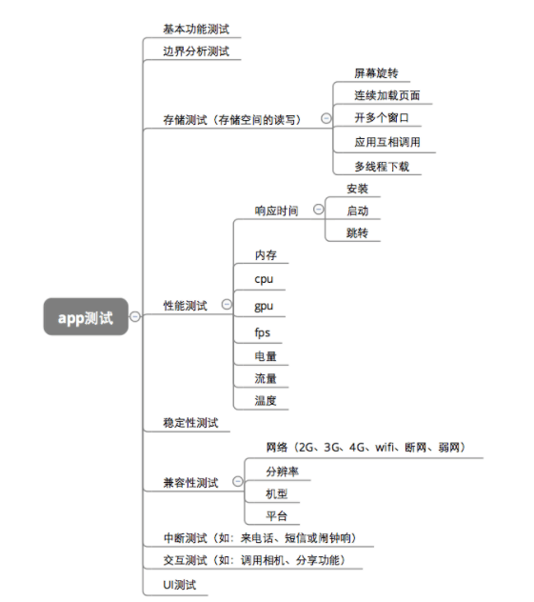

当时我们测了差不多1个月，在前期的时候我们先看一下需求文档，产品原型图，效果图；测试设备（ios3.1.3-ios5.0.1； Android1.6-Android4.0； Winphone7.1及以上），先检查页面标签风格是否统一，菜单、对话框、窗口和其它可规控件是否合客户要求，字体大小是否合适，页面是否美观文字、图片组合是否完美、操作是否友好，然后对当前版本质量进行升级，对于比较严重的问题，举个例子要以粗字体提醒开发人员先进行优化，在对版本的整体情况进行评估，通过日报的形式发给开发人员，在产品上线前，提交产品的上线报告，包括功能测试报告，性能测试报告以及 app可用性能标准结果，然后总结一下上线版本的基本情况。如果有遗留问题必须列出并记录解决方案，在测试升级后的功能是否与需求说明一样，测试与升级模块相关的模块的功能是否与需求一致，升级安装意外情况的测试（如死机、断电、重启）是否有办+法解决，能否不同操作系统间的升级测试，在无网络时，执行需要的网络操作，能否给予友好提示，在网络信号不好时，检查功能状态是否正常，在提交数据失败后是否会造成crash死机

测试机:
苹果7p 分辨率:1920*1080屏幕尺寸:5.5 操作系统:ios10
苹果6 分辨率:1334*750屏幕尺寸:4.7 操作系统:ios8.0
荣耀7 分辨率:1080*1920 屏幕尺寸:5.2 操作系统:安卓5.0
小米8 分辨率:2248*1080 屏幕尺寸:6.21 操作系统:操作系统MIUI 10(基于
Android8.1)
华为p10 分辨率:1920*1080 屏幕尺寸:5.1 操作系统:操作系统Android 7.0的
EMUI 5.1系统
小米5s 分辨率:1920*1080屏幕尺寸5.7英寸 操作系统MIUI 8(基于
Android6.0)
Oppo r11：屏幕尺寸：5.5英寸 操作系统：coloros:3.1 基于Android：7.1
Vivo20：屏幕尺寸：6.01英寸 操作系统：FuntouchOS:3.2 基于Android:7.1
魅族V8：屏幕尺寸：5.7英寸 操作系统：Android：8.1
魅族e3:屏幕尺寸：5.99英寸 操作系统：FlymeOs Android

测试周期:
测试周期可按项目的开发周期来确定测试时间，一般测试时间为两三周（即 15个工作日），
根据项目情况以及版本质量可适当缩短或延长测试时间。正式测试前先向主管确认项目排期。

安全测试:
软件权限:扣费风险,限制/允许使用手机发送接受信息功能,限制/允许应用程序来注册自动启动应用程序,限制或使用本地连接,限制/允许使用手机拍照或录音
安装与卸载安全性:应用程序应能正确安装到设备驱动程序上,用程序应能正确安装到设备驱动程序上,安装路径应能指定,没有用户的允许,应用程序不能预先设定自动启动,软件在不同操作系统（Palm OS、Symbian、Linux、Android、iOS、Black Berry OS 6.0,Windows Phone 7）下安装是否正常。
卸载是否安全,其安装进去的文件是否全部卸载,卸载用户使用过程中产生的文件是否有提示,卸载是否影响其他软件的功能
数据安全性:输人的密码将不以明文形式进行显示,当将敏感数据输人到应用程序时,其不会被储存在设备中,当将敏感数据输人到应用程序时,其不会被储存在设备中,
应用程序读和写数据正确,能合理地处理出现的错误
通讯安全性:应能处理通讯延时或中断,应能处理网络异常和及时将异常情况通报用户,应能处理网络异常和及时将异常情况通报用户

个人背景:
1.离职原因:
合同到期，想换一个新的环境，公司这边也挽留我，但是在公司也呆了3年了，想换一个新的平台，来不断的充实自己。合同到期 老板南方人,分公司撤销了,会南方发展 发展前景不太好,趁着年轻找一个好平台,多积累经验,学习,能力成长一些 委婉一些

2.年涨薪：
2014年实习的时候是3500，税后大概3100左右，转正5000左右
2015年来北京第一家公司6000左右 ，税后5200多
2016涨到8500
2017年到换工作，薪资10000
2018年:涨到1200

3.没有上五险一金的原因：
（没有在北京买房的目的，交了五险一金还不如每个月多发一些现金比较来的实际，北京好多公司其实都会这样，你也应该会明白）
在上家公司的时候，人事说咱们公司的五险一金如果要上的话都是从自己工资里面扣的，当时感觉没啥必要也就没上。
当时不太了解，也觉得对我没什么用，又是刚参加工作觉得发到自己手里才踏实。所以就让公司折现拉了
我们公司是私企,通过第三方交的,按最低交的
4.五险一金名称:
五险:养老保险，医疗保险，失业保险，工伤保险，生育险 一金:住房公积金

5.学习时间:
出生日期：1993年9月27日 属鸡
上小学日期：1999年9月 6岁六年
上初中日期：2005年9月 12岁三年
上高中日期：2008年9月 15岁三年
上大学日期：2011年9月 18岁四年
毕业时间:2015年7月 22岁
工作四年(26岁)

大学:
学校名称:郑州文理专修学院
学校类型:普通高等学校
校长名称:杨昌举
专业名称:计算机科学与技术
入学时间:2011年9月
毕业时间:2015年7月
大学论文议题:
大学课程:大学英语，高等数学，C语言程序设计，计算机应用基础，毛泽东思想和中国特色社会主义理论体系概论，数据库原理，大学文化，数据结构
地址:郑州高新技术开发区
周边环境:兴华中学,五十七中学区,金水河,东冰河公园,南门那边是陇海西路

6.薪资构成:
基本工资+岗位工资+绩效+交通补助+餐补 - 五险一金 = 到手工资
基本工资+绩效工资+饭补交通补助-五险一金/个人所得税
（一般工资是1万三算法： 基本工资3500+岗位工资3500+绩效5000+饭补500+交通补助500+全勤奖200~500之间—五险一金1200-个人所得税500-600）
（绩效算法：5000*80%~100%绩效是浮动的实在80%~100% 好点的工司会达到120%）
+项目奖金+年终奖

7.你上家公司是哪个公司？
我上家公司是在郑州青天软件科技有限公司
法定代表人：张云松
工作时间2015.8 - 2017.6期间做的项目 医院挂号网(APP) 华新商城系统(pc)
公司地址：郑州市金水区农业路72号2号楼7层706号
营业期限：2014-11-14 至 无固定期限
经营范围：电子产品技术开发（非研制）、技术咨询、计算机软件开发、系统服务，企业营销策划，企业管理咨询，图文设计（国家有专项规定的除外）；批发零售：电子产品、通讯产品（不含地面卫星接收设备）、计算机、计算机软件及辅助设备、办公用品、日用百货。。

我上家公司是在北京通达信科科技有限公司
工作时间2015.8 - 2017.6期间做的项目 百一在线考试系统(pc) 旧书(APP) 法定代表人：蒋成彬
公司地址：北京市海淀区车道沟10号院科技1号楼11层
经营范围：
技术开发、技术咨询、技术服务、技术推广；计算机技术培训；计算机系统服务；销售自行开发后的产品、计算机、软件及辅助设备、电子产品、文化用品；电脑动画设计；经济贸易咨询；投资咨询；企业管理咨询；企业策划、设计；会议...

8.自我介绍:
经理您好：我叫孟梦，来自河南周口，今天来咱们公司面试这个测试工程师这个职位，做这个工作也已经四年了，在做软件测试工程师的期间，测试了各种类型的项目。有一些web项目有一些是APP项目各种类型的也有比如说：电商、前台，后台要不我先给您介绍一下我在测试工作中常用的一些工具吧，涉及到数据库方面的话我们经常用到的是Oracle和mysql,所以说SQL这方面的话可以熟练的写一些增删改查，我们公司的bug管理工具的话用的是禅道，有的时候我们也会用excl表格来记录，这得看我们这个项目的具体情况，测试项目的时候我们用postman和jmeter测试接口，功能测完后会评估一下性能，性能这块用的是jmeter和loadrunner。因为咱这个行业技术变化挺快的。我也利用休息的时候抽时间学习了一下python。python中的一些基本语法数据类型也都熟悉，还会利用python做一些接口测试，结合selenium框架做自动化测试,增删改查。服务器用的是linux。Linux的基本命令比较熟悉，测试环境也搭建过nginx+Tomcat集群。

工作中的主要内容:
在公司测试的的时候是从项目的需求阶段开始的，有时候也会根据需求进行调整，比如有的时候我们会在项目的开发阶段进入项目组，在进入项目组之后我们想进行了解需求文档，产品说明书，设计文档等等，先熟悉一下整个项目，然后根据需求文档，项目经理会给我们安排负责的任务，然后根据需求文档来画xmind导图,覆盖功能测点,再进行编写测试用例，在写完测试用例之后会进行一个测试用例的评审，在评审的过成中，我们测试的人会相互的提一些建议，在用例评审通过之后,这时候开发和前台开发的都差不多了,我们先对相关的接口进行测试,如果接口较少我一般用postman和jmeter进行测试:
使用posman进行测试:
- 首先咱们在url,那里输入咱们需要访问的url,要改成咱们相应的本机地址和默认端口号。
- 接着咱们要看一下接口文档是用get进行的传参还是用的post表单，
- 咱们如果用的是get的话，那么咱们直接在地址栏用？后面直接跟参数就行，参数的key values值是用=号相连接的。然后每个键值对之间是用&字符隔开。
- 如果用的是post,那么咱们需要用的是表单的 形式提交咱们的key values值。这里需要 注意的是：咱们用表单需要在body里面的x-www-from提交key value值.
- 返回的格式有json 、 xml、html、等等，我们一般用的是json格式。
- 最后点击send进行获取参数。Send后面有个save,咱们可以保存到自定义的文件夹
- 咱们还可以设置断言,断言的话咱们可以选择tests,右侧可以选择需要的断言.
使用jmeter进行测试:
Jmeter虽然是性能测试工具但是它也可以测接口,前期性能要求不高,一般设置100个请求100个用户
1.打开jmeter,在测试计划上鼠标右键，在下拉列表中选择Thresads(线程),在弹出的二级菜单中点击“线程组”,在打开的线程组窗口中设置线程组的名称，线程组的个数启动时间,我设置的是100个用户50秒启动相当于一秒钟启动两个线程,如果需要循环上面的线程组，则在循环上设置循环次数，如果勾选永远，那么将会不断的循环该线程组
2.设置完毕后在选择samples,去添加一个http请求需要填写请求的服务器的ip地址，服务器的端口号，请求的方式，请求的路径以及请求所携带的参数,
3.添加完http请求信息后，在线程组上添加监听器（图形结果，查看结果树，聚合报告）
4.在线程组上鼠标右键，点击start，启动线程，进行测试,通过监听器来分析接口的性能
到了后期的话,接口越来越多,我就用python+pycharm定义列表+字典就可以进行多个接口的测试:
我把需要的包requests安装上导进去，安装就是pip install requests,导进去就是import requests.根据文档要求进行写脚本，我们测的接口是web接口，首先我先定义好这个文档上需要的key vlaue值，然后requests.get放进去url地址和传参，然后复制给一个值，通过这值来获取响应报文和响应码，并打印，然后看返回结果请求值，成功是200,错误返回404,500等，检查返回数据的正确性与格式是否正常.
我们开发那边经常返回的是json格式。当然，也有返回xml格式的或者是html格式的。获取方式有两种，一种是get，一种是post，它俩的区别就是，如果要用post就在参数前面加一个data，就可以了。传参的时候一定要按照接口文档来写，要区分大小写，要不然就只会返回响应码而不返回报文，这一点儿是一定要注意的！接口的性能我们也会很重视，因为直接影响用户体验，如果半天不返回值我就果断放弃。和开发那边沟通,我们就是这样相互来测接口的。

接口测试完成之后,开始对功能进行测试,如果是简单增删改查的话,我们就使用python+pycharm进行自动化测试
我们首先需要版本控制器svn下载项目。让开发给我项目跑起来.
就拿我们公司之前做的一个lol项目来说，浏览器的话我们用火狐来举个列子，用火狐的话需要先在火狐上下载 安装一个xpath来做一个功能的实现，另外你需要下载一个火狐的驱动来实现访问的功能。
就用pycharm来编写代码，需要先建一个python网页，然后在控制台上输入pip install selenium来启动，然后在命令窗口输入from selenium import webdriver 来调入这个库，接着输入import time来调入时间这个库，在需要的时候可以让它休眠一下，因为有时候就是因为这个没休眠的情况，就直接报错，这个是需要注意的。然后就使用webdriver.firefox()，给他一个参数，比如是‘d’，继续用d.get()，括
号里面给你需要访问的域名，接着让它跑起来看看能不能访问到你域名里面的内容，成功就继续下一步，它里面的内置方法有by_name，by_id，by_xpath等，功能是能用name就用name，不能用name就那个好用用哪个，我们主要用的就是xpath，一个登录就用xpath()，括号里面写你用火狐上面哪个xpath点击出来后，复制过来的值，后面就写.sendkeys()括号里填写你的参数就行，括号里面的值要用‘’，要记得，引号是内单外双，或者外单内双。密码就使用同样的套路就行。点击是同样套路但是后面需要换成.click，当然你如果库导入成功的话，你输入个.后面这些语句是自己就能出来的，你只需要确定用哪个就行。
然后点击修改，同样往里面添加xpath的值就行，这里有一个问题就是，你如果用xpath点击修改之后直接跳转，不要慌张，你在自己的xpath的括号里直接黏贴就行因为这个工具已经帮你复制好了，修改的话跟登陆或者注册时一样的套路，复制黏贴，更改值就行，然后点击修改成功，如果有弹框，就需要用d.switch_to_alert
这个方法，我们给它赋个值，就为al吧，接着al.accept就行了，删除与之前的都一样，还是xpath赋值.click就行，当然，我们还是要让
它休眠一下，最后就是给它一个d.quit()，直接退出浏览器。
如果是比较复杂的就使用人工手段,点 点 点!

做完功能之后接着我们做性能测试,我们先要考虑它的压力和并发
我先说一下我用jmete做压力测试吧
拿到项目之后,先给一个url网站地址,通过badboy来录制脚本,然后测试项目的压力,看看项目能承受多大的访问量,然后给开发沟通进行优化,后续继续加压,直到达到我们期望的目的,我们就是这样来做压力测试的
并发测试:
并发就是对项目的一些常用功能进行测试,例如购物车,还有一些页面常用的一些功能,购物车的并发是必不可少的,很容易达到一个最大的并发.测试小项目选择jmeter,大项目选择loadrunner进行测试
Jmeter并发测试:
添加一个线程组,鼠标右键点击添加Samper,在弹出的二级菜单中选择Http请求
在Http请求中添加服务器名称或IP,端口号,协议,方法,参数
然后在线程组,鼠标右键点击添加监听器,选择图形结果,察看结果数,聚合报告
再在线程组设置人数,秒数(一秒一个线程或两个线程),再鼠标右键点击线程组,在弹出的二级菜单中选择配置原件——>Synchronizing Timer(放在http请求上面),设置并发人数(不超过两千)以及时间,启动即可
Loadrunner并发测试(集合点):
Loadrunner的三大组件分别是:vugen(create/edit scripts)创建/编辑测试脚本
controller(run load Tests)运行加载测试
analysis(Analyze Tests Results)分析测试结果
首先打开vugen 新建一个脚本,选择web-httpml,会出现一个弹框,输入url路径,点击OK就可以进行录制了,录制过程中,可以加入事务,参数化这些,录制完成之后,对脚本进行优化,再运行脚本,如果不爆错,保存脚本打开controller,在负载生成器上添加我们本地的localhost,再设置虚拟用户和开始执行时间,运行时间,下线时间,再点击start运行,执行完之后分析结果,使用analysis生成报告,填写项目名称,工作人员单位,工作单位等等,报告可以生成多种模式,如:ppt,excel,word等等.
这就是我工作中的主要内容。

